Приложение 4
к Протоколу 10-го заседания РГ РЧС,
11-14 сентября 2017 г.,
Республика Узбекистан, г. Самарканд
 | РЕГИОНАЛЬНОЕ СОДРУЖЕСТВО В ОБЛАСТИ СВЯЗИ
 | Комиссия по регулированию использования радиочастотного спектра и спутниковых орбит | Приложение ____  к Решению № ______

Проект

Отчет
по вопросам защиты от помех радиоприему сигналов Глобальных навигационных спутниковых систем в странах участников РСС

11.09.2017
СОДЕРЖАНИЕ

ВВЕДЕНИЕ 3
1. Данные частотного планирования в интересах ГНСС 5
2. Нормативно-правовые документы в интересах обеспечения защиты спектра ГНСС 11
2.1. Действующие нормативно-правовые документы в области обеспечения защиты спектра ГНСС в Республике Азербайджан 11
2.2. Действующие нормативно-правовые документы в области обеспечения защиты спектра ГНСС в Республике Армения 11
2.3. Действующие нормативно-правовые документы в области обеспечения защиты спектра ГНСС в Республике Беларусь 11
2.4. Действующие нормативно-правовые документы в области обеспечения защиты спектра ГНСС в Республике Казахстан 11
2.5. Действующие нормативно-правовые документы в области обеспечения защиты спектра ГНСС в Кыргызской Республике 12
2.6. Действующие нормативно-правовые документы в области обеспечения защиты спектра ГНСС в Российской Федерации 12
2.7. Действующие нормативно-правовые документы в области обеспечения защиты спектра ГНСС в Республике Таджикистан 14
2.8. Действующие нормативно-правовые документы в области обеспечения защиты спектра ГНСС в Республике Узбекистан 14
3. Нормативные документы и требования в части предельных уровней излучений для генераторов шума в полосах частот ГНСС 15
4. Данные об организации и результатах радиомониторинга в полосах частот ГНСС 16
5. Данные об источниках помех распространению и приему сигналов ГНСС от Администраций связи стран участников РСС 21
6. Примеры практических исследований потенциальных помеховых воздействий в полосах частот ГНСС от Администраций связи стран участников РСС 22
6.1 Проблемные вопросы защиты спектра систем радионавигационной спутниковой службы от нежелательных излучений систем IMT в диапазоне частот ниже 3 ГГц 22
6.2. Практическая оценка электромагнитной и помеховой обстановки в заданной точке проведения измерений 39
7 Рассмотрение проблемных вопросов потенциальных помеховых воздействий в полосах частот ГНСС в рамках деятельности международных организаций 60
7.1 Рассмотрение проблемных вопросов потенциальных помеховых воздействий в полосах частот ГНСС в рамках деятельности МСЭ 60
7.2 Рассмотрение проблемных вопросов потенциальных помеховых воздействий в полосах частот ГНСС в рамках деятельности МКГ 60
7.3 Рассмотрение проблемных вопросов потенциальных помеховых воздействий в полосах частот ГНСС в рамках деятельности ИКАО 61
Заключение 62
План проспект Рекомендаций в области защиты спектра частот, радиоконтроля и оценки электромагнитной и помеховой обстановки в полосах частот ГНСС 64

ВВЕДЕНИЕ
Высокий уровень значимости, востребованности и практического использования услуг глобальных навигационных спутниковых систем (ГНСС), требования к надёжности и качеству решения навигационных задач обусловливают необходимость обеспечения надлежащих условий распространения и приема сигналов ГНСС («ГЛОНАСС» (Россия), GPS (США), Галилео (ЕС), BeiDou (Китай)).
Решение навигационных задач потребителями услуг спутниковых навигационных систем осуществляется в определенных условиях. Данные условия являются существенными и оказывают непосредственное влияние на качество решения навигационных задач. К существенным условиям приема навигационных сигналов и решения навигационных задач относятся электромагнитный шумовой фон, радиопомехи, а также возможные излучения других радиосредств иного назначения.
При решении навигационных задач, наличие радиопомех распространению и приему навигационных сигналов и наличие высоких уровней электромагнитного шумового фона может приводить к ограничению возможностей приема сигналов, снижению качества, надежности и отказам в решении навигационных задач.
Вместе с тем, реальные измерения в ряде случаев показывают наличие источников излучений и помех в полосах радиочастот ГНСС, подлежащих выявлению и прекращению их действия с учетом норм параметров использования радиочастотного спектра, определяемых действующими нормативными документами в данной области. Активное применение бытовых подавителей сигналов ГНСС (т.н. «глушилок»), фактическое наличие помеховых воздействий в полосах радиочастот ГНСС и возникающие в этой связи проблемы регулярно отмечаются представителями делегаций Евросоюза, Китая и США в ходе заседаний Международного комитета по спутниковой навигации и его рабочих групп.
Проблемы и сложности выявления и влияния помех и шумового фона для ГНСС определяются многими факторами, в т.ч. их динамичностью во времени и пространстве. Уровни помех и шумового фона, а также степень их негативного влияния на качество решения навигационных задач меняются во времени и пространстве как в краткосрочной, так и в длительной перспективе.
Проблема отказов в получении навигационных сигналов и решении навигационных задач из-за помех и высоких уровней шумов определяется также тем, что потребители услуг и операторы ГНСС как правило не связывают факты снижения качества и отказов навигационной аппаратуры потребителей (НАП) и навигационных задач с помехами и высокими уровнями шумов. Это происходит ввиду того, что существуют и другие возможные причины снижения качества и возникновения отказов НАП и навигационных задач, а в аппаратуре НАП отсутствует индикация наличия помех приему сигналов ГНСС.
Сказанное определяет важность проблемы негативного влияния помех и уровней электромагнитных шумов на прием навигационных сигналов и качество решения навигационных задач, важность сбора и систематизации данных о помехах ГНСС, их источниках и уровнях негативных воздействий.
Систематизированная статистика выявления помех, влияния помеховых воздействий и уровней электромагнитных шумов на прием навигационных сигналов и качество решения навигационных задач должна способствовать выработке мер по их выявлению, снижению влияния и предупреждению негативного воздействия.
В этой связи следует отметить актуальность работ на национальном уровне и актуальность международного сотрудничества в области выявления и снижения влияния помех распространению и приему навигационных сигналов и работу оборудования потребителей услуг ГНСС.
На национальном уровне важно наличие действующих систем, осуществляющих целенаправленный мониторинг полос радиочастот ГНСС в интересах оценки параметров, динамики и пространственного распределения электромагнитного шумового фона, источников радиоизлучений и помех, осуществляющих сбор, хранение и обработку данных радиотехнических измерений и мониторинга в смежных и совмещенных полосах радиочастот ГНСС.
В рамках международного сотрудничества целесообразен обмен данными о выявленных помехах, источниках и параметрах помеховых воздействий, уровнях воздействия помех на качество решения навигационных задач.
Таким образом, формирование навигационного поля ГНСС требует обеспечения необходимых условий распространения и приема навигационных сигналов в интересах обеспечения качества решения навигационных задач в реальных условиях использования НАП. Уровень социальной значимости и затраты на создание и эксплуатацию ГНСС, а также навигационных систем потребителей услуг ГНСС требуют предупреждения и недопущения снижения показателей качества и эффективности результатов решения навигационных задач, вызываемых ухудшением значений параметров условий их решения (помехи, повышенный уровень шумового фона).
В этой связи актуальным является сбор, обобщение и анализ состояния нормативно-правовой базы в области защиты спектра частот ГНСС, данных результатов частотного планирования в полосах частот ГНСС, данных о организации радиоконтроля и результатах радиоконтроля параметров состояния электромагнитной и помеховой обстановки в полосах частот ГНСС, данных о наличии помехоустойчивых решений в области навигационной аппаратуры потребителей, данных о помеховых воздействиях НАП, характеристиках и уровнях воздействия помех и шумов на работу НАП и качество решения навигационных задач.
Сбор и обобщение такой информации позволит разработать Рекомендации в направлении совершенствования нормативно-правовой базы и специальных технологий в интересах защиты спектра, обеспечения беспомеховой работы ГНСС и навигационных систем потребителей услуг ГНСС.

Настоящий Отчет представляют сводные данные результатов заполнения тематического Вопросника относительно защиты спектра радионавигационной спутниковой службы от помех радиоприему сигналов Глобальных навигационных спутниковых систем.
Данные заполнения Вопросника представлялись Администрациями связи стран РСС или уполномоченными организациями стран участников РСС.
Материалы отчета дополняются примерами определения потенциальных помеховых излучений в полосах радиочастот ГНСС.

1. Данные частотного планирования в интересах ГНСС

В таблице 1.1 представлены данные о полосах частот ГНСС согласно национальным ТРПЧ и данные оценки их соответствия Регламенту радиосвязи МСЭ.
Согласно заполнению таблицы представителями Администраций связи стран РСС в целом определено соответствие выделенных на национальном уровне полос частот ГНСС Регламенту радиосвязи МСЭ.

Таблица 1.1
Полосы частот в интересах ГНСС согласно национальным ТРПЧ и их соответствие Регламенту радиосвязи МСЭ

Страна | Полосы частот | Соответствие Регламенту радиосвязи МСЭ
Азербайджан | «ГЛОНАСС» (Россия):  Литера L1: 1592-1621 МГц, СИ  Литера L2: 1237-1262 МГц, ПР  Литера L3, L5: 1197-1213 МГц,- ПР  GPS (США):  Литера L1: 1575,42 МГц (полоса 20.46 МГц), СИ  Литера L2: 1227.60 МГц (полоса 20.46 МГц), ПР  Литера L3, L5: 1175.46 МГц (полоса 20.46 МГц), ПР  Галилео (ЕС):  Литера E1: 1575,42 МГц (полоса 24.522 МГц), СИ  Литера E6: 1278.750 МГц (полоса 40.92 МГц), ПР  Литера E5: 1191.795, 1176.450, 1207.140МГц, ПР  BeiDou (Китай):  Литера B1: 1561,098 МГц (полоса 4.092 МГц), СИ  Литера B3: 1268,52 МГц (полоса 24 МГц), ПР  Литера B2: 1207.14 МГц (полоса 24 МГц), ПР | Соответствует
Армения | «ГЛОНАСС» (Россия):  Литера L1: 1592-1621 МГц, СИ  Литера L2: 1237-1262 МГц, ПР  Литера L3, L5: 1197-1213 МГц,- ПР  GPS (США):  Литера L1: 1575,42 МГц (полоса 20.46 МГц), СИ  Литера L2: 1227.60 МГц (полоса 20.46 МГц), ПР  Литера L3, L5: 1175.46 МГц (полоса 20.46 МГц), ПР  Галилео (ЕС):  Литера E1: 1575,42 МГц (полоса 24.522 МГц), СИ  Литера E6: 1278.750 МГц (полоса 40.92 МГц), ПР  Литера E5: 1191.795, 1176.450, 1207.140МГц, ПР  BeiDou (Китай):  Литера B1: 1561,098 МГц (полоса 4.092 МГц), СИ  Литера B3: 1268,52 МГц (полоса 24 МГц), ПР  Литера B2: 1207.14 МГц (полоса 24 МГц), ПР | Соответствует
Беларусь | 1164 – 1300 МГц, ПР  1559 – 1610 МГц, СИ  Полосы частот ГНСС не распределены конкретным ГНСС | Соответствует
Казахстан | Полосы частот ГНСС - СИ | Имеются несоответствия.  Несоответствие для полосы частот 1164 – 1215 МГц:  РК: ВОЗДУШНАЯ РАДИОНАВИГАЦИОННАЯ  РР: РАДИОНАВИГАЦИОННАЯ СПУТНИКОВАЯ (космос-Земля) (космос-космос)
Кыргызстан | Национальная таблица распределения радиочастот по радиослужбам (НТРЧ) | Соответствует
Россия | ГЛОНАСС (Россия):  литера L1: 1592-1621 МГц, СИ.  литера L2: 1237-1262 МГц, ПР.  литеры L3, L5: 1197-1213 МГц, ПР.  GPS (США):  литера L1: 1575,42 МГц (полоса 20,46 МГц), СИ.  литера L2: 1227.60 МГц (полоса 20,46 МГц), ПР.  литеры L3, L5: 1175,46 МГц (полоса 20,46 МГц), ПР.  Галилео (ЕС):  литера L1: 1575,42 МГц, СИ.  литера Е6: 1278,750 МГц (полоса 40,92 МГц), ПР.  литера Е5: 1191,795 МГц, 1176,450 МГц, 1207,140 МГц ПР.  BeiDou (Китай):  литера В1: 1561,098 МГц (полоса 4,092 МГц), СИ.  литера В3: 1268,52 МГц (полоса 24 МГц), ПР.  литера В2: 1207,14 МГц (полоса 24 МГц), ПР | Соответствует,  за исключением полосы  1610-1621 МГц используемой НАП ГЛОНАСС
Таджикистан | Данные отсутствуют | Соответствует
Узбекистан | ГЛОНАСС (Россия), GPS (США), Галилео (ЕС):  1215-1300 МГц, СИ;  1563-1615,5 МГц, ПР  BeiDou (Китай) - полосы частот не выделены | Соответствует

В таблице 1.2 представлены данные наличия совмещений полос частот радионавигационной спутниковой службы и полос частот других радиослужб в национальных таблицах распределения полос частот (ТРПЧ).
Согласно данных заполнения Вопросника, предоставленного Администрациями связи стран РСС, совмещение полос частот отсутствует только в Армении и Таджикистане. В остальных странах имеются совмещения полос частот радионавигационной спутниковой службы и полос частот других радиослужб в национальных таблицах распределения полос частот.

Таблица 1.2
Данные наличия совмещений полос частот радионавигационной спутниковой службы и полос частот других радиослужб в национальных ТРПЧ
Страна | Наличие совмещений
Азербайджан | Совмещения имеются
Армения | Совмещений нет
Беларусь | Совмещения имеются  1164-1215 МГц: РАДИОНАВИГАЦИОННАЯ  1215-1240 МГц: РАДИОЛОКАЦИОННАЯ; РАДИОНАВИГАЦИОННАЯ; СЛУЖБА КОСМИЧЕСКИХ ИССЛЕДОВАНИЙ (активная)  1240-1300 МГц: РАДИОЛОКАЦИОННАЯ; РАДИОНАВИГАЦИОННАЯ; СЛУЖБА КОСМИЧЕСКИХ ИССЛЕДОВАНИЙ (активная); Любительская
Казахстан | Совмещения имеются  1215 – 1240 МГц:  СПУТНИКОВАЯ СЛУЖБА ИССЛЕДОВАНИЯ ЗЕМЛИ (активная)  РАДИОЛОКАЦИОННАЯ  РАДИОНАВИГАЦИОННАЯ СПУТНИКОВАЯ (космос-Земля)  (космос-космос)  СЛУЖБА КОСМИЧЕСКИХ ИССЛЕДОВАНИЙ (активная)  1 240 – 1300 МГц  РАДИОЛОКАЦИОННАЯ  РАДИОНАВИГАЦИОННАЯ СПУТНИКОВАЯ (космос-Земля)  (космос-космос)  СПУТНИКОВАЯ СЛУЖБА ИССЛЕДОВАНИЯ ЗЕМЛИ (активная)  СЛУЖБА КОСМИЧЕСКИХ ИССЛЕДОВАНИЙ (активная)  Любительская  1 559 – 1610 МГц  ФИКСИРОВАННАЯ  ВОЗДУШНАЯ РАДИОНАВИГАЦИОННАЯ  РАДИОНАВИГАЦИОННАЯ СПУТНИКОВАЯ (космос-Земля)  (космос-космос)
Кыргызстан | Совмещения имеются  1164-1215 МГц – ВОЗДУШНАЯ РАДИОНАВИГАЦИОННАЯ, РАДИОНАВИГАЦИОННАЯ СПУТНИКОВАЯ (космос-Земля) (космос-космос);  1215-1240 МГц – СПУТНИКОВАЯ СЛУЖБА ИССЛ. ЗЕМЛИ (активная), РАДИОЛОКАЦИОННАЯ, РАДИОНАВИГАЦИОННАЯ СПУТНИКОВАЯ (космос-Земля) (космос-космос), СЛУЖБА КОСМИЧЕСКИХ ИССЛ. (активная);  1240-1300 МГц – СПУТНИКОВАЯ СЛУЖБА ИССЛ. ЗЕМЛИ (активная), РАДИОЛОКАЦИОННАЯ, РАДИОНАВ. СПУТНИКОВАЯ (космос-Земля) (космос-космос), СЛУЖБА КОСМИЧЕСКИХ ИССЛ. (активная), Любительская;  1300-1350 МГц – ВОЗДУШНАЯ, РАДИОНАВИГАЦИОННАЯ, РАДИОЛОКАЦИОННАЯ, РАДИОНАВИГАЦИОННАЯ СПУТН. (Земля-космос);  1400-1427 МГц – СПУТНИКОВАЯ СЛУЖБА ИССЛ. ЗЕМЛИ (пассивная), РАДИОАСТРОНОМИЧЕСКАЯ СЛУЖБА КОСМИЧЕСКИХ ИССЛ. (пассивная);  1427-1429 МГц – СЛУЖБА КОСМИЧЕСКОЙ ЭКСПЛУАТАЦИИ (Земля-космос), ФИКСИРОВАННАЯ, ПОДВИЖНАЯ за исключением воздушной подвижной;  1452-1492 МГц – ФИКСИРОВАННАЯ, ПОДВИЖНАЯ за исключением воздушной подвижной, РАДИОВЕЩАТЕЛЬНАЯ, РАДИОВЕЩАТЕЛЬНАЯ СПУТНИКОВАЯ;  1518-1525 МГц – ФИКСИРОВАННАЯ ПОДВИЖНАЯ за искл. воздушной подвижной, ПОДВИЖНАЯ СПУТН. (космос-Земля);  1 525–1 530 МГц - СЛУЖБА КОСМИЧЕСКОЙ ЭКСПЛ.(космос-Земля), ФИКСИРОВАННАЯ, ПОДВИЖНАЯ СПУТН. (космос-Земля) Спутниковая служба исследования Земли, Подвижная, за исключением воздушной подвижной;  1 530–1 535 МГц - СЛУЖБА КОСМИЧЕСКОЙ ЭКСПЛ.(космос-Земля), ПОДВИЖНАЯ СПУТН. (космос-Земля), Спутниковая служба исследования Земли, Фиксированная, Подвижная, за исключением воздушной подвижной;  1 535–1 559 МГц - ПОДВИЖНАЯ СПУТН. (космос-Земля);  1 559–1 610 МГц - ВОЗДУШНАЯ РАДИОНАВИГАЦИОННАЯ,  РАДИОНАВИГАЦИОННАЯ СПУТНИКОВАЯ (космос-Земля) (космос-космос);  1 610–1 610,6 МГц - ПОДВИЖНАЯ СПУТН. (Земля-космос),  ВОЗДУШНАЯ РАДИОНАВИГАЦИОННАЯ;  1 610,6–1 613,8 МГц - ПОДВИЖНАЯ СПУТН. (Земля-космос), РАДИОАСТРОНОМИЧЕСКАЯ, ВОЗДУШНАЯ РАДИОНАВИГАЦИОННАЯ;  1 613,8–1 626,5 МГц - ПОДВИЖНАЯ СПУТНИКОВАЯ (Земля-космос), ВОЗДУШНАЯ РАДИОНАВИГАЦИОННАЯ, Подвижная спутниковая (космос-Земля);  1 626,5–1 660 МГц - ПОДВИЖНАЯ СПУТНИКОВАЯ (Земля-космос).
Россия | Совмещения имеются  1164-1215 МГц – распределена также воздушной радионавигационной службе (все на первичной основе).  1215-1240 МГц – распределена также радиолокационной и радионавигационной службам (все на первичной основе).
Таджикистан | Совмещений нет
Узбекистан | Совмещения имеются  Совмещения полос частот радионавигационной спутниковой службы и полос частот других радиослужб на первичной основе в национальной ТРЧ Республики Узбекистан соответствует ТРЧ Региона 1 Регламента Радиосвязи

Сводные данные о частотном планировании для ГНСС в странах участников РСС представлены в таблице 1.3.

Таблица 1.3
Сводные данные частотного планирования для ГНСС
Страна участник РСС | Частотное планирование.  Полосы частот ГНСС в ТРПЧ | Соответствие Регламенту радиосвязи | Наличие совмещений полос частот с другими радиослужбами
Азербайджан | Согласно частотному плану ГНСС  (ПР, СИ) | Соответствуют | Имеются совмещения
Армения | Согласно частотному плану ГНСС  (ПР, СИ) | Соответствуют | Нет
Беларусь | 1164 – 1300 МГц, ПР  1559 – 1610 МГц, СИ  Без распределения конкретным ГНСС | Соответствуют | Имеются совмещения
Казахстан | Согласно частотному плану ГНСС  (СИ) | Имеются несоответствия для полосы частот 1164–1215 МГц | Имеются совмещения
Кыргызстан | Согласно частотному плану ГНСС | Соответствуют | Имеются совмещения
Россия | Согласно частотному плану ГНСС  (ПР, СИ) | Имеются несоответствия для полосы частот 1610-1621 МГц | Имеются совмещения
Таджикистан | Согласно частотному плану ГНСС | Соответствуют | Нет
Узбекистан | 1215-1300 МГц, СИ  1563-1615,5 МГц, ПР  Для ГЛОНАСС, GPS, Галилео.  Для BeiDou полосы частот не выделены | Соответствуют | Имеются совмещения

Таблица 1.4. дополняет сводные данные о частотном планировании для ГНСС сведениями о наличии радиоэлектронных средств (РЭС) других радиослужб в полосах частот радионавигационной спутниковой службы в странах участников РСС

Таблица 1.4
Данные о наличии РЭС других радиослужб в полосах частот
радионавигационной спутниковой службы
Страна участник РСС | Наличие РЭС других радиослужб  в полосах частот радионавигационной спутниковой службы
Азербайджан | Нет
Армения | Нет
Беларусь | Да  Согласно примечанию 12 к ТРПЧ Республики Беларусь отдельные радиочастотные каналы в полосе радиочастот 960-1215 МГц могут использоваться РЭС воздушной радионавигационной службы для управления беспилотными летательными аппаратами в составе беспилотного авиационного комплекса
Казахстан | Да  Радиорелейные станции в полосе частот  1 559 – 1610МГц
Кыргызстан | Да  СПД и радионавигация
Россия | Да  Станции радиорелейных линий связи
Таджикистан | Да  Радиолокационное оборудование
Узбекистан | Да  Вспомогательные системы аэропорта, абонентские терминалы подвижной спутниковой службы

2. Нормативно-правовые документы в интересах обеспечения защиты спектра ГНСС

Перечни нормативно-правовых документов в интересах обеспечения защиты спектра ГНСС представлены представителями Администраций связи Казахстана, Кыргызстана, России и Узбекистана. В Таджикистане такие нормативно-правовые документы отсутствуют.

2.1. Действующие нормативно-правовые документы в области обеспечения защиты спектра ГНСС в Республике Азербайджан

Специализированные нормативно-правовые документы в области обеспечения защиты спектра ГНСС отсутствуют.

2.2. Действующие нормативно-правовые документы в области обеспечения защиты спектра ГНСС в Республике Армения

Специализированные нормативно-правовые документы в области обеспечения защиты спектра ГНСС отсутствуют.

2.3. Действующие нормативно-правовые документы в области обеспечения защиты спектра ГНСС в Республике Беларусь

Данные о наличии специализированных нормативно-правовых документов в области обеспечения защиты спектра ГНСС отсутствуют.

2.4. Действующие нормативно-правовые документы в области обеспечения защиты спектра ГНСС в Республике Казахстан

Правила присвоения полос частот, радиочастот (радиочастотных каналов), эксплуатации радиоэлектронных средств и высокочастотных устройств, а также проведения расчета электромагнитной совместимости радиоэлектронных средств гражданского назначения, утвержденные приказом и.о. Министра по инвестициям и развитию РК от 21 января 2015 года № 34.(далее – Правила)
Согласно Приложению 1 Правил, а именно п.34, Радиоприемные средства, не содержащие радиоизлучающих устройств систем спутниковой навигации (ГЛОНАСС, GPS), в том числе встроенные либо входящие в состав других устройств РЭС и ВЧУ, не подлежат получению разрешительных документов (разрешения на использование РЧС и разрешение на эксплуатацию РЭС и ВЧУ), и не должны требовать защиты от помех со стороны РЭС и ВЧУ, работающие на основании разрешительных документов, в соответствии с Национальной таблицей.

2.5. Действующие нормативно-правовые документы в области обеспечения защиты спектра ГНСС в Кыргызской Республике

Правила присвоения полос частот, радиочастот (радиочастотных каналов) определяются Национальной таблицей распределения радиочастот по радиослужбам (НТРЧ).
Специализированные нормативно-правовые документы в области обеспечения защиты спектра ГНСС отсутствуют.

2.6. Действующие нормативно-правовые документы в области обеспечения защиты спектра ГНСС в Российской Федерации

Перечень действующих общих нормативно-правовых документов в интересах обеспечения защиты спектра ГНСС в Российской Федерации включает:
- «Федеральный закон о связи», принят государственной думой РФ 11 июня 2003 г.;
- Постановление Правительства Российской Федерации от 08.09.97 г. № 1142 "Об утверждении Положения о защите радиоприема от индустриальных радиопомех";
- Постановление Правительства Российской Федерации от 01.04.2005 № 175 «Об утверждении Правил осуществления радиоконтроля в Российской Федерации»;
- Приказ Госкомсвязи РФ от 20 ноября 1998 г. № 203 "Об утверждении и введении в действие Инструкции о порядке приема и рассмотрения заявок на выявление помех радиоприему".

Указанные нормативно-правовые документы определяют общие принципы и практические подходы к обеспечению беспомеховой работы легитимно действующих радиосредств (РЭС) в РФ.

К специализированным документам в области защиты спектра ГНСС от помех следует отнести Интерфейсный контрольный документ «Радиосигналы и состав цифровой информации функционального дополнения системы ГЛОНАСС. Системы дифференциальной коррекции и мониторинга», Редакция 1, 2012 г. Интерфейсный контрольный документ содержит требования в части нормированных пороговых значений помех для приемников ГЛОНАСС и GPS.

В соответствии с пунктом 199 ТРПЧ при присвоении радиочастот радиоэлектронным средствам в полосе 1610 - 1621 МГц, распределенной радиослужбам в соответствии с ТРПЧ РФ, необходимо учитывать, что указанная полоса радиочастот используется действующей навигационной аппаратурой потребителей системы ГЛОНАСС.

«Федеральный закон о связи», Статья 25. Контроль за излучениями РЭС и ВЧУ, п. 1. Определяет, что контроль за излучениями радиоэлектронных средств и (или) высокочастотных устройств (радиоконтроль) осуществляется в целях:
- проверки соблюдения пользователем радиочастотным спектром правил его использования;
- выявления не разрешенных для использования радиоэлектронных средств и прекращения их работы;
- выявления источников радиопомех;
- выявления нарушения порядка и правил использования радиочастотного спектра, национальных стандартов Российской Федерации, требований к параметрам излучения (приема) радиоэлектронных средств и (или) высокочастотных устройств;
- обеспечения электромагнитной совместимости;
- обеспечения эксплуатационной готовности радиочастотного спектра.

Согласно Постановлению Правительства Российской Федерации от 08.09.97 г. № 1142 "Об утверждении Положения о защите радиоприема от индустриальных радиопомех":
- п. 5. Разрабатываемые и изготавливаемые технические средства должны обеспечивать подавление создаваемых ими радиопомех во всех технологических режимах работы в соответствии с требованиями государственных стандартов и норм на индустриальные помехи. При этом радиоприемная и бытовая радиоэлектронная аппаратура должна быть также защищена от проникновения в ее тракты радиопомех в соответствии с требованиями государственных стандартов и норм на помехозащищенность;
- п. 6. Ввоз из-за границы и реализация (продажа) на территории Российской Федерации технических средств осуществляются только при соответствии их требованиям государственных стандартов и норм на индустриальные радиопомехи, при этом радиоприемная и бытовая радиоэлектронная аппаратура должна соответствовать также требованиям государственных стандартов и норм на помехозащищенность.

Согласно Постановлению Правительства Российской Федерации от 01.04.2005 № 175 «Об утверждении Правил осуществления радиоконтроля в Российской Федерации»:
- п. 3. При осуществлении радиоконтроля решаются следующие задачи:
а) оценка параметров излучений радиоэлектронных средств и (или) высокочастотных устройств, установленных решениями о выделении полос радиочастот либо разрешениями на использование радиочастот или радиочастотных каналов и предусмотренных национальными стандартами и техническими регламентами, определяющими обязательные требования к параметрам излучений радиоэлектронных средств и (или) высокочастотных устройств;
б) поиск не разрешенных для использования радиоэлектронных средств и (или) высокочастотных устройств;
в) выявление по заявкам пользователей радиочастотного спектра источников создания недопустимых радиопомех радиоэлектронным средствам гражданского назначения в полосах радиочастот преимущественного пользования радиоэлектронными средствами гражданского назначения и совместного пользования радиоэлектронными средствами любого назначения;
г) контроль за излучениями радиоэлектронных средств и (или) высокочастотных устройств в целях обеспечения международно-правовой защиты присвоения (назначения) радиочастот или радиочастотных каналов, в отношении которого осуществляется международно-правовая защита.

Приказ Госкомсвязи РФ от 20 ноября 1998 г. № 203 "Об утверждении и введении в действие Инструкции о порядке приема и рассмотрения заявок на выявление помех радиоприему".

2.7. Действующие нормативно-правовые документы в области обеспечения защиты спектра ГНСС в Республике Таджикистан

Специализированные нормативно-правовые документы в области обеспечения защиты спектра ГНСС отсутствуют.

2.8. Действующие нормативно-правовые документы в области обеспечения защиты спектра ГНСС в Республике Узбекистан

В республике Узбекистан действует специализированное Решение № 2/1 ГКРЧ от 30.06.2005 г. до 19.11.2007 г. «Об использовании Глобальных навигационных спутниковых систем на территории Республики Узбекистан».
Других отдельных нормативных документов для защиты спектра ГНСС от помех не имеется.

3. Нормативные документы и требования в части предельных уровней излучений для генераторов шума в полосах частот ГНСС

В таблице 3.1 представлены данные о нормативных документах и требованиях в части предельных уровней излучений для генераторов шума в полосах частот ГНСС в объеме сведений представленных Администрациями связи стран РСС или уполномоченными организациями.

Таблица 3.1
Данные о нормативных документах и требованиях в части предельных уровней излучений для генераторов шума в полосах частот ГНСС
Страна | Данные
Азербайджан | Нормативные документы и требования в части предельных уровней излучений для генераторов шума в полосах частот ГНСС отсутствуют.
Армения | Нормативные документы и требования в части предельных уровней излучений для генераторов шума в полосах частот ГНСС отсутствуют.
Беларусь | Решение ГКРЧ № 01К/14 от 10 апреля 2014 г. «О выделении ГП НИИ ТЗИ радиочастотного спектра для производства высокочастотных устройств» для производства генератора электромагнитного шума выделена полоса радиочастот 0,009-2000 МГц при мощности на нагрузке в непрерывном режиме до 0,5 Вт
Казахстан | Нормативные документы и требования в части предельных уровней излучений для генераторов шума в полосах частот ГНСС отсутствуют.
Кыргызстан | Нормативные документы и требования в части предельных уровней излучений для генераторов шума в полосах частот ГНСС отсутствуют.
Россия | Постановление Правительства Российской Федерации от 08.09.97 г. № 1142 "Об утверждении Положения о защите радиоприема от индустриальных радиопомех";  - Протокол заседания ГКРЧ от 1 июля 2016 г. №16-37.
Таджикистан | Нормативные документы и требования в части предельных уровней излучений для генераторов шума в полосах частот ГНСС отсутствуют.
Узбекистан | СанПиН № 0295-11 от 10.06.2011г. - Санитарные правила и нормы к размещению и эксплуатации радиотехнических объектов в населенных пунктах (Пункт 2.2: Уровни ЭМИ РЧ, создаваемые антенно-мачтовыми сооружениями радиотехнических объектов в помещениях жилых, общественных зданий и на территории жилой застройки не должны превышать следующих предельно допустимых значений: -в диапазоне частот 300 МГц-300ГГц – 2,5 мкВт/см2. Для нежилых территорий используется эта же норма).

4. Данные об организации и результатах радиомониторинга в полосах частот ГНСС

Согласно данных заполнения Вопросника, предоставленного Администрациями связи стран РСС, в таблице 4.1 представлена информация о уполномоченных организациях на проведение радиомониторинга в полосах радиочастот ГНСС. В таблице 4.2 приведены сводные данные о состоянии организации и результатах радиомониторинга в полосах частот ГНСС.
Таблица 4.1
Организации, уполномоченные на проведение радиомониторинга
в полосах радиочастот ГНСС
Страна | Организации
Азербайджан | Государственное Управление по радиочастотам
Армения | ГНКО «Республиканский центр телекоммуникаций» при Министерстве Транспорта, Связи и ИТ
Беларусь | Не представлены
Казахстан | Комитет государственного контроля в области связи, информатизации и средств массовой информации Министерства информации и коммуникаций Республики Казахстан»,  Техническое сопровождение системы радиомониторинга осуществляется РГП «Государственная Техническая Служба» Министерства информации и коммуникации Республики Казахстан, Служба эксплуатации систем радиомониторинга. www.sts.kz +7 7172 55 91 90.  Организации уполномоченные на прием заявок на поиск и устранение действия помех навигационной аппаратуре потребителей услуг ГНСС:  Республиканские государственные учреждения «Инспекция связи и информатизации Комитета государственного контроля в области связи, информатизации и средств массовой информации Министерства информации и коммуникаций Республики Казахстан»
Кыргызстан | Государственное агентство связи при Государственном комитете информационных технологий и связи Кыргызской Республики, Управление Радиомониторинга. +996 312 544103
Россия | Радиочастотная служба при Роскомнадзоре.  Контактные данные ответственной организации в РФ по вопросам радиомониторинга и приема заявок на поиск и устранение действия помех навигационной аппаратуре потребителей услуг ГНСС (в полосах частот ГНСС):  - ФГУП «РЧЦ ЦФО» ул. Достоевского, д. 1/21, Москва, 127473 тел.: (499)550-80-02, факс: (499)550-80-02 е-mail: info@rfc-cfa.ru, http://www.rfc-cfa.ru
Таджикистан | Служба связи при Правительстве Республики Таджикистан.  Другие организации, также проводящие радиомониторинг в полосах радиочастот ГНСС:  - ГУП «Центр электромагнитной совместимости и радиомониторинга»  Тел. +992 37-227-21-58  Организации, уполномоченные на прием заявок на поиск и устранение действия помех навигационной аппаратуре потребителей услуг ГНСС:  - Служба связи при Правительстве Республики Таджикистан  - ГУП «Центр электромагнитной совместимости и радиомониторинга»  Тел. +992 37-227-21-58
Узбекистан | Государственное унитарное предприятие (ГУП) «Центр электромагнитной совместимости» при Министерстве по развитию информационных технологий и коммуникаций, Узбекистан, г.Ташкент, ул. Нукус, 22, блок «B», тел. (998 71) 230 41 34.

Таблица 4.2

Сводные данные о состоянии организации и результатах радиомониторинга и обнаружения помех
в полосах частот ГНСС
№ | Вопрос | Азербай-джан | Армения | Беларусь | Казахстан | Кыргыз-стан | Россия | Таджики-стан | Узбеки-стан
 | Проводится ли плановый радиомониторинг полос частот ГНСС:  - стац. постами радиомониторинга (да/нет);  - мобильными и носимыми комплексами радиомониторинга (да/нет).  Сведения о регулярности планового радиомониторинга в полосах ГНСС:  - на постоянной основе (да/нет).  - периодически (да/нет, периодичность).  - по заявкам пользователей радиочастотного спектра и навигационной аппаратуры потребителей (да/нет). | Нет  Нет  Да | Нет  Да  Нет  Да  Да | Нет инф.  Нет инф.  Нет инф.  Нет инф.  Нет инф. | Да  Нет  Да  Да (1р.в нед.)  Да | Да  Да  Да | Нет  Нет  Нет  Нет  Да | Да  Да  Да | Нет  Нет  Нет  Нет  Да
 | В состав решаемых задач при организации и проведении радиомониторинга включаются задачи измерений (оценки) уровней ЭМ-шумового фона в точках мест проведения измерений и мониторинга (да/нет).  Сохраняются ли данные об уровнях электромагнитного шумового фона (да/нет).  Имеются ли сведения о динамике изменения уровней электромагнитного шумового фона в т.ч. в полосах частот ГНСС (да/нет) | Да  Да  Нет | Нет  Нет  Нет | Нет инф.  Нет инф.  Нет инф. | Нет  Нет  Нет | Да  Да  Да | Нет  Нет  Нет | Да  Нет | Нет  Нет  Нет
 | Наличие действующих РЭС других радиослужб в полосах частот радионавигационной спутниковой службы (да/нет).  При наличии таких РЭС - перечень типов РЭС. | Нет | Нет | Да.  В полосе радиочас-тот  960-1215 МГц могут использоваться РЭС воздушной радионавигационной службы для управления БПЛА | Да  1 559 – 1610МГц работают радиорелейные станции | Да  СПД и радионавигация | Да.  Станции радиорелейных линий связи | Да  Радиолокационные оборудование | Да.  Вспомогательные системы аэропорта, абонентские терминалы подвижной спутниковой службы
 | Наличие инф. о других источниках излучений – потенциальных источниках помех распространению и приему сигналов ГНСС  (Да/нет, сведения о потенциальных источниках помех). | Нет | Нет | Нет | Нет | Нет | Нет | Нет | Нет
 | Ведение БД учета помеховых воздействий:  - БД учета документов о помехах (Да/нет),  в том числе специализированный раздел учета помех в полосах радиочастот ГНСС (да/нет).  - при наличии наименование автоматизированной системы, эксплуатирующей организации, контактные данные эксплуатирующей организации по данному вопросу. | Нет | Нет  Нет  Нет | Нет инф. | Да  Нет | Нет | Да  Нет  Автоматизированная система радиоконтроля за излучениями РЭС и ВЧУ гражданского назначения в Российской Федерации - АСРК-РФ,  ФГУП «РЧЦ ЦФО» ул. Достоевского, д. 1/21, Москва, 127473, тел.: (499)550-80-02, факс: (499)550-80-02 е-mail: info@rfc-cfa.ru,  http://www.rfc-cfa.ru | Нет | Да  Нет  БД по радиомониторингу, ГУП «Центр электромагнитной совместимости» при Министерстве по развитию информаци-онных технологий и коммуникаций, Узбекистан, г. Ташкент, ул. Нукус 22 блок «B», тел. (998 71) 2304134
 | Наличие (количество) выявленных случаев помеховых воздействий распро-странению и приему сигналов ГНСС:  - По данным планового мониторинга  (Да/нет, св. об ист. помех при их наличии).  - По заявкам пользователей услуг ГНСС  (Да/нет, сведения об источниках помех при их наличии). | Нет  Нет | Нет  Нет | Нет инф.  Нет инф. | Нет  Нет | Нет  Нет | Нет  Нет | Нет  Нет | Нет  Нет
 | Информация об использовании в оборудовании потребителей услуг ГНСС средств обнаружения и/или индикации наличия помех приему сигналов ГНСС (при наличии таких сведений).  (по возможности также сведения об указанных технологиях, средствах и их пользователях). | Нет инф. | Нет инф. | Нет инф. | Нет инф. | Нет инф. | Нет инф. | Нет инф. | Нет инф.

5. Данные об источниках помех распространению и приему сигналов ГНСС от Администраций связи стран участников РСС

В соответствие с результатами заполнения тематического вопросника Администрациями связи стран РСС и уполномоченными ими организациями данные о наличии источников помех распространению и приему сигналов ГНСС отсутствуют.

Таблица 5.1.
Данные об источниках помех навигационным спутниковым системам
Страна участник РСС | Данные об источниках помех распространению и приему сигналов ГНСС
Азербайджан | Нет
Армения | Нет
Беларусь | Нет
Казахстан | Нет
Кыргызстан | Нет
Россия | Нет
Таджикистан | Нет
Узбекистан | Нет

6. Примеры практических исследований потенциальных помеховых воздействий в полосах частот ГНСС от Администраций связи стран участников РСС

В настоящем разделе представлены примеры практических исследований потенциальных помеховых воздействий в полосах частот ГНСС для случаев наличия и отсутствия априорной информации об источниках помеховых излучений, а также информация по рассмотрению данного вопроса в рамках деятельности международных организаций.

6.1 Проблемные вопросы защиты спектра систем радионавигационной спутниковой службы от нежелательных излучений систем IMT в диапазоне частот ниже 3 ГГц

6.1.1 Введение

Решениями Всемирных конференций радиосвязи 2012 и 2015 годов для систем Международной подвижной электросвязи (IMT) в диапазоне частот ниже 3 ГГц на глобальной или региональной основе были идентифицированы полосы частот 694-790МГц, 790-862 МГц и 1427-1518 МГц. Также в некоторых отдельных странах для систем IMT была идентифицирована полоса частот 470-694 МГц на основании соответствующих примечаний Регламента Радиосвязи.
В тоже время в диапазоне частот ниже 3 ГГц работают глобальные и региональные спутниковые системы радионавигационной спутниковой службы (РНСС). При этом в соответствии с п. 4.10 Регламента радиосвязи: «Государства-Члены признают, что аспекты безопасности радионавигационной службы и других служб безопасности требуют специальных мер по обеспечению ограждения их от вредных помех; необходимо, таким образом, учитывать этот фактор при присвоении и использовании частот». Основными полосами частот навигационных спутниковых систем являются: 1164-1215 МГц, 1215 – 1300 МГц и 1559 – 1610 МГц.
Полосы частот, идентифицированные для IMT, не перекрывают своим основным излучением полосы частот РНСС. Однако, они могут влиять на полосы частот навигационных спутниковых систем (1164-1300 МГц и 1559-1610 МГц) нежелательными излучениями от IMT, включая внеполосные и побочные излучения.
На полосу частот РНСС 1559-1610 МГц возможно влияние второй гармоники станций IMT, использующих полосы частот 694 – 790 МГц и 790-862 МГц, а также влияние побочных излучений станций IMT использующих полосу частот 1427-1518 МГц. (см. Рис. 6.1.1)
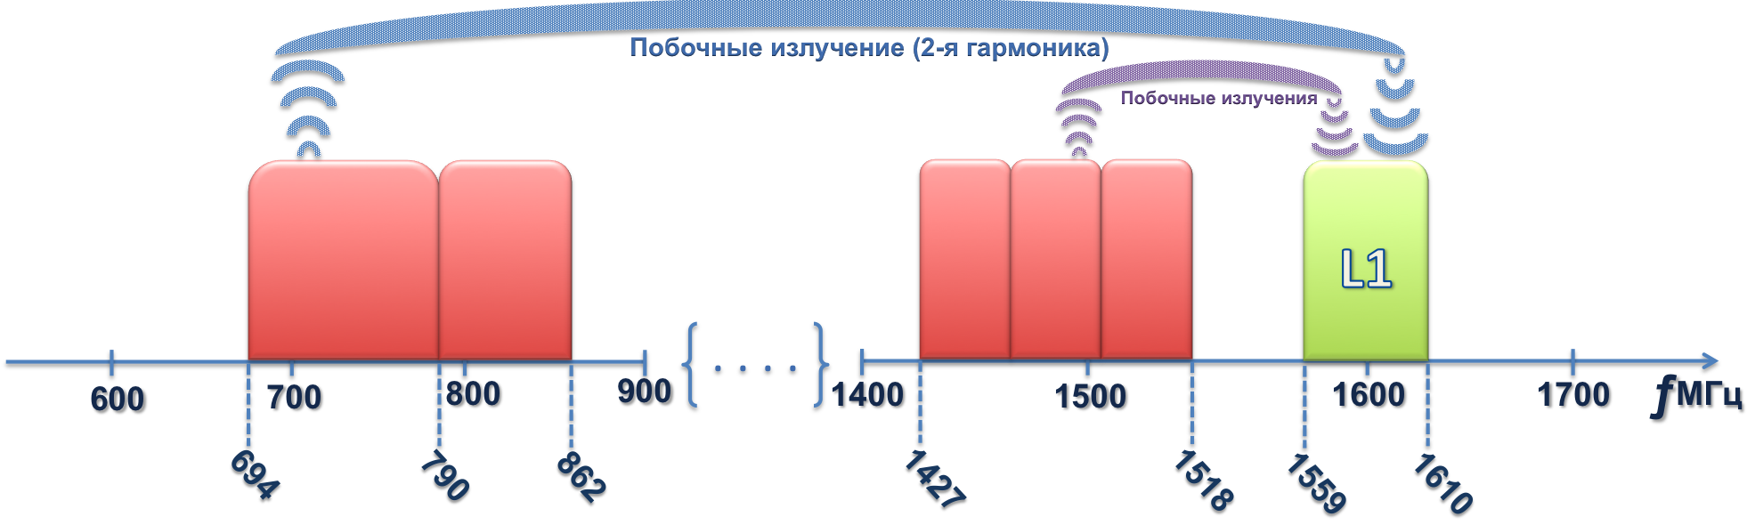
Рис. 6.1.1 Возможные помехи на РНСС в полосе частот 1559-1610 МГц

На полосу частот РНСС 1164-1300 МГц возможно влияние второй гармоники станций IMT, использующих полосу частот 470 – 694 МГц, а также влияние побочных излучений станций IMT использующих полосу частот 1427-1518 МГц. (см. Рис. 6.1.2)
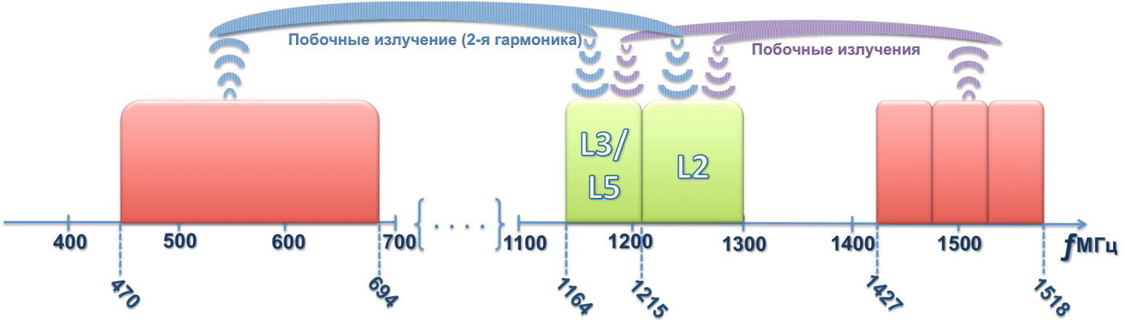
Рис. 6.1.2 Возможные помехи на РНСС в полосе частот 1164-1300 МГц

В приведенном ниже материале представлены результаты оценок влияния нежелательных излучений от станций систем IMT на приемники радионавигационных спутниковых систем, работающие в полосах частот 1164-1300 МГц и 1559-1610 МГц. Данные оценки были проведены как для теоретических (установленных в Рекомендациях МСЭ-R), так и для реальных (измеренных) уровней нежелательных излучений станций IMT.

6.1.2 Исходные данные

6.1.2.1 Пределы нежелательных излучений для систем IMT в диапазоне ниже 3 ГГц

Пределы нежелательных излучений для мобильных станций систем IMT установлены в Рекомендации МСЭ-R M.2071 «Основные характеристики нежелательных излучений мобильных станций, использующих наземный радио интерфейс IMT-Advanced», а для базовых станций систем IMT в Рекомендации МСЭ-R M.2070 «Основные характеристики нежелательных излучений базовых станций, использующих наземный радио интерфейс IMT-Advanced». В соответствии с этими документами для систем IMT, работающих ниже 3 ГГц определен единый предел побочных излучений как для мобильных, так и для базовых станций систем IMT: минус 30 дБм/МГц (минус 60 дБВт /МГц).
Не смотря на то, что для мобильных и базовых станций IMT пределы побочных излучений определены одинаковыми, в дальнейшем рассматривались только помехи от мобильных станций IMT, поскольку данный сценарий помех является наиболее вероятным и трудно контролируемым.
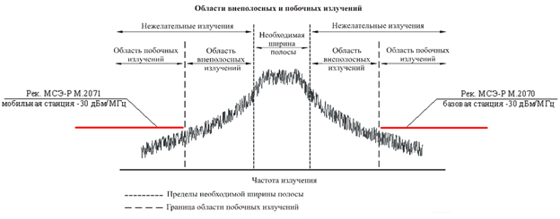
Рис. 6.1.3 Пределы побочных излучений для систем IMT в диапазоне ниже 3 ГГц
Следует отметить, что на практике в полосах частот РНСС реальные уровни побочных излучений станций IMT могут отличаться от представленных выше. В некоторых странах в полосах частот РНСС установлены более жесткие ограничения, предъявляющие требования к лицензии для некоторых служб, которые ограничивают нежелательные излучения в полосе частот 1559-1610 МГц для некоторых подвижных станций до уровней -95 дБВт/МГц.
Однако в настоящее время в МСЭ-R нет никаких формальных международно-признанных ограничений или требований, устанавливающих иные уровни нежелательных излучений в полосах РНСС. Поэтому в дальнейших теоретических исследованиях использовались уровни нежелательных (побочных) излучений станций IMT, представленные в указанных Рекомендациях МСЭ-R.
Также были проведены экспериментальные исследования и определены реальные уровни нежелательных излучений для передающих мобильных станций и на их основе проведены дополнительные оценки, основанные на экспериментальных данных.

6.1.2.2 Защитные критерии для приемников РНСС

Критерии защиты приемников РНСС в диапазонах L1 (полоса частот 1559-1610 МГц) L2 (полоса частот 1215-1300 МГц) и L3/L5 (полоса частот 1164-1215 МГц) содержатся в Рекомендациях МСЭ-R М. 1902, 1903, 1905 и представлены в таблицах 6.1.1, 6.1.2 и 6.1.3.

Таблица 6.1.1 Защитные критерии для приемников РНСС (космос – Земля) работающих в полосе частот 1164 – 1215 МГц

 | 1 | 2 | 3 |  | 4 |  | 5
Параметр | Приемник воздушной навигации №1 | Приемник воздушной навигации №2 | Приемники высокой точности |  | Приемники определения местоположения, работающие внутри помещения |  | Приемники общего назначения
Диапазон изменения частоты сигнала ((МГц) | 1 176.45 ± 12 | 1 204.704 + 0.423K ± 4.095, где  K = –7, …, +12 | 1 176.45 ± 12 | 1 204.704 + 0.423K ± 4.095, где  K = –7, …, +12 | 1 176.45 ± 12 | 1 204.704 + 0.423K ± 4.095, где  K = –7, …, +12 | 1 207.14 ± 12  1 176.45 ± 12 | 1 204.704 + 0.423K ± 4.095, где  K = –7, …, +12
Максимальное усиление антенны приемника в верхней полусфере (дБи) | +3 | 7 | 3 |  | 3 |  | 3
Пороговый уровень плотности мощности (в режиме отслеживания) суммарной широкополосной помехи на выходе пассивной антенны(дБ(Вт/МГц)) | –144.8 | −140 | –147.4 |  | –150 |  | −140
Пороговый уровень плотности мощности (в режиме захвата) суммарной широкополосной помехи на выходе пассивной антенны (дБ(Вт/МГц)) | –148.7 | −146 | –147.4 |  | –156 |  | −146

Таблица 6.1.2 Защитные критерии для приемников РНСС (космос – Земля) работающих в полосе частот 1215 – 1300 МГц
 | 1 | 2 | 3 | 4 | 5 |  | 6 | 7
Параметр | Эталонный наземный приемник SBAS* | Полубескодо-вый приемник высокой точности* | Приемник высокой точности, использующий L2C* | Приемник воздушной навигации | Приемник определения местополо-жения внутри помещения |  | Другие | Приемники общего назначения
Диапазон изменения частоты сигнала ((МГц) | 1 227.6 ± 15.345 | 1 227.6 ± 15.345 | 1 227.6 ± 15.345 | 1 246 + 0.4375*K ± 5.11,  где  K = –7, …, +6 | 1 227.6 ± 12 | 1 246 + 0.4375*K ± 5.11,  где K = –7, …, +6 | 1 278.75 ± 21 | 1 227.6 ± 12 | 1 246 + 0.4375*K ± 5.11,  где K = –7, …, +6
Максимальное усиление антенны приемника в верхней полусфере (дБи) | –2.0 | 3.0 | 3.0 | 7 | 6 |  | 6 | 6
Пороговый уровень плотности мощности (в режиме отслеживания) суммарной широкополосной помехи на выходе пассивной антенны(дБ(Вт/МГц)) | –147.5 | –147.4 | –147.4 | –140 | –150 |  | –121 | −139
Пороговый уровень плотности мощности (в режиме захвата) суммарной широкополосной помехи на выходе пассивной антенны (дБ(Вт/МГц)) | -147.4 | -147.4 | –147.4 | –146 | –156 |  | –127 | –145
Таблица 6.1.3 Защитные критерии для приемников РНСС (космос – Земля) работающих в полосе частот 1559 – 1610 МГц
 | 1 | 2 | 3 | 4 | 5 | 6 | 7 | 8 |  | 9 | 10 |  | 11
Параметр | SBAS  Категория I  Тип 1 | SBAS  Категория I Тип 2 | GBAS  Категория II/III Тип 1 | GBAS  Категория II/  III Тип 2 | Эталонный наземный приемник SBAS | Аэронавига- ционный приемник для точных заходов на посадку | А-РНСС | Приемник общего назначения № 1 |  | Приемник общего назначения № 2 | Приемник определения местополо-жения внутри помещения |  | Приемники  высокой  точности
Диапазон изменения частоты сигнала ((МГц) | 1 575.42 ± 15.345 | 1 602 + 0.5625K ± 5.11, где  K = −7, …, +6  и  1 602 + 0.5625N ± 0.511, где  N = +7, …, +12 | 1 575.42 ± 15.345 | 1 602 + 0.5625K ± 5.11, где  K = −7, …, +6  и  1 602 + 0.5625N ± 0.511, где  N = −12, …, −8 | 1 575.42 ± 15.345 | 1 602 + 0.5625K ± 5.11, где  K = −7, …, +6 | 1 575.42 ± 15.345 | 1 575.42 ± 12 | 1 602 + 0.5625K ± 5.11, где  K = −7, …, +6 | 1 561.098  ± 2.046  1 589.742  ± 2.046 | 1 575.42 ± 12 | 1 602 + 0.5625K ± 5.11, где  K = −7, …, +6 | 1 575.42 ± 15.345 | 1 602 + 0.5625K ± 5.11, где  K = −7, …, +6
Максимальное усиление антенны приемника в верхней полусфере (дБи) | +3.0 | +7 | +3.0 | +7 | −2.0 | +7 | 0.0 | 6 |  | 3 | 6 |  | +3.0
Пороговый уровень плотности мощности (в режиме отслеживания) суммарной широкополосной помехи на выходе пассивной антенны(дБ(Вт/МГц)) | −140.5 | −140 | −140.5 | −140 | −146.0 | −140 | −146.9 | −136 |  | −140 | −142 |  | −147.4
Пороговый уровень плотности мощности (в режиме захвата) суммарной широкополосной помехи на выходе пассивной антенны (дБ(Вт/МГц)) | −146.5 | −146 | −146.5 | −146 | −147.4 | −146 | −146.9 | −142 |  | −146 | −148 |  | −147.4

6.1.3 Оценка помех от нежелательных излучений станций IMT на приемники ГНСС, работающие в полосах частот 1164-1215 МГц, 1215-1300 МГц и 1559-1610 МГц

6.1.3.1 Теоретические оценки

Теоретические оценки помех проводились для теоретических (установленных в Рекомендациях МСЭ-R) уровней нежелательных излучений станций IMT. При этом определялся необходимый уровень ослабления нежелательных излучений станции IMT или расстояние разнесения между передатчиком IMT и приемником РНСС, при котором обеспечивается необходимый уровень защиты приемника РНСС.
В качестве модели распространения радиоволн, использовалась модель, приведенная в Рекомендации МСЭ-R Р.525-2, как наиболее подходящая для предполагаемых расстояний разнесения.
В качестве защитного критерия конкретного приемника РНСС использовались пороговые уровни плотности мощности суммарной широкополосной помехи в режиме слежения и захвата.
Рассмотрим худший случай, когда не применяются дополнительные ослабления усиления антенн приемника РНСС и передатчика IMT в направлении друг на друга. На практике такой сценарий является вполне реалистичным, учитывая низкую избирательность антенн, а также возможное произвольное нахождение и ориентацию антенн абонентских устройств как в системах РНСС так и в IMT. В этом случае уровни требуемого ослабления мощности побочных излучений ΔP станций IMT для выполнения защитного критерия приемника РНСС рассчитывались по формуле:
ΔP = P_{lim} – (P_{out+}G_{max})
где:
ΔP - требуемое ослабление побочных излучений для станций IMT (дБ);
P_{lim} - защитный критерий приемника РНСС, (дБ(Вт/МГц);
G_{max} -максимальное усиление антенны приемника РНСС, (дБи);
P_{out} - уровень побочных излучений станции IMT, (дБ(Вт/МГц).
При использовании модели распространения в соответствии с Рекомендацией МСЭ-R Р.525-2, расстояния разнесения передающих и приемных устройств могут быть рассчитаны по следующей формуле:
$$L_{bf}=20\log{(\frac{4 π d}{λ})}$$
где:
$L_{bf}$ -основные потери передачи в свободном пространстве, (дБ);
$d$ -расстояние разнесения, (м);
$λ$ -длина волны, (м).

Уравнение так же можно записать в виде:
L_{bf} = 32,4 + 20 log f + 20 log d
где:
f -частота, (МГц);
$d$ -расстояние разнесения, (км).

Приравняв ΔP и L_{bf,,} выразим расстояние d:

$$d={(10)}^{\frac{Plim-(Pout+Gmax) -32,4-20∙\log{f}}{20}}$$

Результаты оценки влияния нежелательных излучений станций IMT на различные приемники РНСС в режимах захвата и слежения навигационных сигналов представлены в Таблицах 6.1.4, 6.1.5 и 6.1.6. При этом, для приемников РНСС, работающих внутри помещений рассматривался случай помех от абонентской станции IMT находящейся в том же помещении.

Таблица 6.1.4 Результаты оценки влияния нежелательных излучений от IMT (мобильные/базовые станции) на приемные системы РНСС в полосе частот 1 164 -1 215 МГц
 | 1 | 2 | 3 | 4 | 5
Параметр | Приемник воздушной навигации №1 | Приемник воздушной навигации №2 | Приемники высокой точности | Приемники определения местоположения, работающие внутри помещения | Приемники общего назначения
Максимальное усиление антенны приемника в верхней полусфере (дБи) | 3 | 7 | 3 | 3 | 3
Уровень побочных излучений (дБ(Вт/МГц) | -60 | -60 | -60 | -60 | -60
Мощность помехи на выходе приемной антенны (дБ(Вт/МГц) | -57 | -53 | -57 | -57 | -57
Пороговый уровень мощности (в режиме отслеживания) суммарных широкополосных помех на выходе пассивной антенны (дБ(Вт/МГц)) | –144.8 | −140 | –147.4 | –150 | -140
Требуемое ослабление (дБ) | 87.8 | 87 | 90.4 | 93 | 83
Расстояние разнесения устройств (м) | 498 | 444 | 672 | 906 | 287
Пороговый уровень мощности (в режиме захвата) суммарных широкополосных помех на выходе пассивной антенны (дБ(Вт/МГц)) | –148.7 | −146 | –147.4 | –156 | −146
Требуемое ослабление (дБ) | 91.7 | 93 | 90.4 | 99 | 89
Расстояние разнесения устройств (м) | 780 | 885 | 672 | 1808 | 572

Таблица 6.1.5 Результаты оценки влияния нежелательных излучений от IMT (мобильные/базовые станции) на приемные системы РНСС в полосе частот 1 215 -1 300 МГц
 | 1 | 2 | 3 | 4 | 5 | 6 | 7
Параметр | Эталонный наземный приемник SBAS* | Полубескодо-вый приемник высокой точности* | Приемник высокой точности, использующий L2C* | Приемник воздушной навигации | Приемник определения местополо-жения внутри помещения | Другие | Приемники общего назначения
Максимальное усиление антенны приемника в верхней полусфере (дБи) | –2.0 | 3.0 | 3.0 | 7 | 6 | 6 | 6
Уровень побочных излучений (дБ(Вт/МГц) | -60 | -60 | -60 | -60 | -60 | -60 | -60
Мощность помехи на выходе приемной антенны (дБ(Вт/МГц) | -62 | -57 | -57 | -53 | -54 | -54 | -54
Пороговый уровень мощности (в режиме отслеживания) суммарных широкополосных помех на выходе пассивной антенны (дБ(Вт/МГц)) | –147.5 | –147.4 | –147.4 | –140 | –150 | –121 | -139
Требуемое ослабление (дБ) | 85.5 | 90.4 | 90.4 | 87 | 96 | 67 | 85
Расстояние разнесения устройств (м) | 366 | 644 | 644 | 429 | 1227 | 42 | 346
Пороговый уровень мощности (в режиме захвата) суммарных широкополосных помех на выходе пассивной антенны (дБ(Вт/МГц)) | -147.4 | -147.4 | –147.4 | –146 | –156 | –127 | –145
Требуемое ослабление (дБ) | 85.4 | 90.4 | 90.4 | 93 | 102 | 73 | 91
Расстояние разнесения устройств (м) | 362 | 644 | 644 | 856 | 2448 | 83 | 690

Таблица 6.1.6 Результаты оценки влияния нежелательных излучений от IMT (мобильные/базовые станции) на приемные системы РНСС в полосе частот 1 559 -1 610 МГц
 | 1 | 2 | 3 | 4 | 5 | 6 | 7 | 8 | 9 | 10 | 11
Параметр | SBAS  Категория I  Тип 1 | SBAS  Категория I  Тип 2 | GBAS  Категория II/  III  Тип 1 | GBAS  Категория II/  III  Тип 2 | Эталонный наземный приемник SBAS | Аэронавига-ционный приемник для точных заходов на посадку | А-РНСС | Приемник общего назначения  № 1 | Приемник общего назначения № 2 | Приемник определения местополо-жения внутри помещения | Приемники  высокой  точности
Максимальное усиление антенны приемника в верхней полусфере (дБи) | +3.0 | +7 | +3.0 | +7 | −2.0 | +7 | 0.0 | 6 | 3 | 6 | +3.0
Уровень побочных излучений (дБ(Вт/МГц) | -60 | -60 | -60 | -60 | -60 | -60 | -60 | -60 | -60 | -60 | -60
Мощность помехи на выходе приемной антенны (дБ(Вт/МГц) | -57 | -53 | -57 | -53 | -62 | -53 | -60 | -54 | -57 | -54 | -57
Пороговый уровень мощности (в режиме отслеживания) суммарных широкополосных помех на выходе пассивной антенны (дБ(Вт/МГц)) | −140.5 | −140 | −140.5 | −140 | −146.0 | −140 | −146.9 | −136 | −140 | −142 | −147.4
Требуемое ослабление (дБ) | 83.5 | 87 | 83.5 | 87 | 84 | 87 | 86.9 | 82 | 83 | 88 | 90.4
Расстояние разнесения устройств (м) | 227 | 334 | 227 | 334 | 240 | 334 | 335 | 191 | 216 | 381 | 502
Пороговый уровень мощности (в режиме захвата) суммарных широкополосных помех на выходе пассивной антенны (дБ(Вт/МГц)) | −146.5 | −146 | −146.5 | −146 | −147.4 | −146 | −146.9 | −142 | −146 | −148 | −147.4
Требуемое ослабление (дБ) | 89.5 | 93 | 89.5 | 93 | 85.4 | 93 | 86.9 | 88 | 89 | 94 | 90.4
Расстояние разнесения устройств (м) | 452 | 666 | 452 | 666 | 282 | 666 | 335 | 381 | 431 | 759 | 502

Результаты проведенной оценки показали, что требуемое ослабление нежелательных излучений от мобильных/базовых станций составит от 67 дБ до
102 дБ. Данные ослабления соответствуют расстояниям разнесения устройств от 42 м до 2446 м.
Принимая минимально допустимым расстояние разноса между устройствами, равное 1 м, получаем, что требуемое дополнительное ослабление нежелательных излучений станций IMT составит от 33 дБ до 68 дБ.
Таким образом, результаты теоретических оценок показывают, что уровни нежелательных излучений станций IMT, установленные в Рекомендациях МСЭ-R М.2070 и МСЭ-R M.2071, не обеспечивают необходимые уровни защиты приемников РНСС, работающих в полосах частот 1164-1300 МГц и 1559-1610 МГц. Для успешной совместной работы приемников РНСС и станций IMT требуются достаточно большие расстояния разнесения (от 42 м до 2446 м в зависимости от типа приемника РНСС), что делает невозможным совместное использование данных устройств в одном локальном месте без принятия дополнительных мер по их совмещению.

6.1.3.2 Экспериментальные оценки

Экспериментальные оценки помех проводились для реальных (экспериментально измеренных) уровней нежелательных излучений станций IMT. Для этого были проведены соответствующие измерения с использованием реального оборудования IMT.
Далее (как и при теоретических оценках) проводилась оценка влияния реального уровня нежелательных излучений станции IMT на различные приемники РНСС и определись: необходимый уровень ослабления нежелательных излучений или требуемое расстояние разнесения между передатчиком IMT и приемником РНСС.
Нежелательные излучения от станций IMT в полосах частот РНСС 1164-1215 МГц, 1215 - 1300 МГц и 1559-1610 МГц могут быть созданы излучением на частоте второй гармоники оборудования IMT, работающего в полосах частот 470-862 МГц (см. рис. 6.1.1 и 6.1.2).
Исходя из удобства проведения исследований и минимизации возможных негативных последствий на действующее оборудование РНСС, измерения уровня побочного излучения второй гармоники абонентского оборудования IMT проводились для модема LTE, работающего в полосе частот 854,5 - 862 МГц (полоса излучения второй гармоники 1709 - 1724 МГц). Полученные результаты в полной мере применимы и для абонентского оборудования IMT, работающего в полосах частот 470-790 МГц, поскольку характеристики абонентского оборудования IMT в диапазоне 800 МГц и 600/700 МГц являются идентичными.
В ходе экспериментальных работ применялась следующая контрольно-измерительная аппаратура:
- Анализатор спектра ANRITSU MS2720Т;
- Антенна R&S HL040;
- Комплект калиброванных ВЧ кабелей;
- Модем LTE: HUAWEI LTE USB 822FT.
Измерение уровня побочных излучений (второй гармоники) модема LTE проводилось в соответствии со схемой, представленной на рис. 6.1.4. Модем настраивался на передачу информации в диапазоне 800 МГц (рабочая полоса частот 854,5 - 862 МГц).
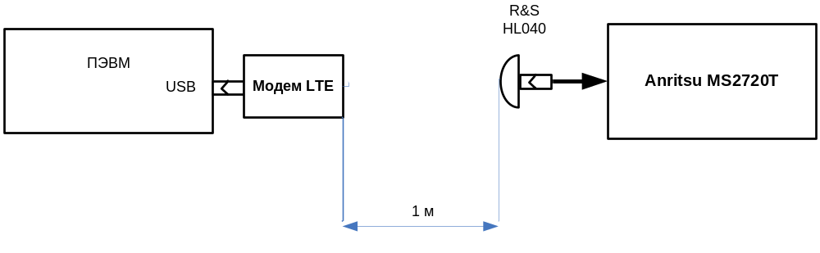
Рис. 6.1.4. Схема проведения измерений побочных излучений от модема LTE.

В результате измерений были получены спектрограммы основного излучения и излучения второй гармоники, представленные на рис. 6.1.5 и рис. 6.1.6 соответственно.
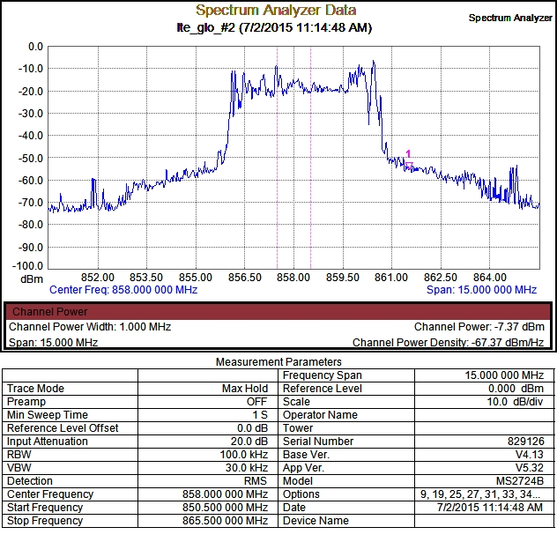
Рис 6.1.5. Спектрограмма основного излучения модема LTE в полосе частот 854,5 - 862 МГц
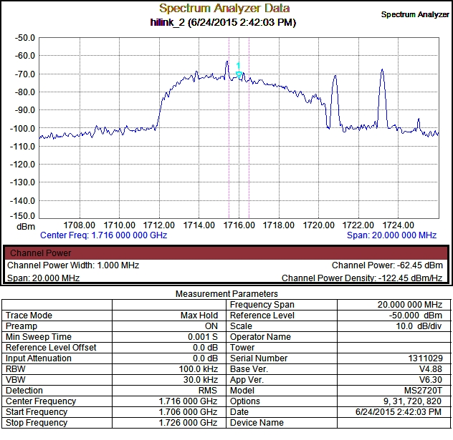
Рис 6.1.6. Спектрограмма уровня побочных излучений на второй гармонике для модема LTE (854,5 - 862 МГц - рабочая полоса, 1709 - 1724 МГц - вторая гармоника).

Для определения уровня мощности излучения на выходе модема была использована следующая формула:
Рout = Рm - G + N + L
где:
Рm - измеренный уровень излучения в полосе 1 МГц, дБм/МГц;
G - коэффициент усиления измерительной антенны, дБ;
N - затухание в кабеле, дБ;
L - затухание сигнала в свободном пространстве на расстоянии 1 м, дБ.
Для расчета L была использована следующая формула:
L = 20lg D + 20lg F +32,45
где:
D - расстояние, км;
F - частота, МГц.
Результаты измерений мощности основного излучения и мощности излучения на частоте второй гармоники на выходе модема представлены в Таблице 6.1.2.

Таблица 6.1.7. Результаты измерений
Параметр | Основное излучение | Излучение на частоте второй гармоники
F, МГц | 858 | 1716
Рm, дБм/МГц | - 7,37 | -62,45
G, дБ | 7,8 | 7,5
N, дБ | 1,2 | 1,5
L, дБ | 31,2 | 37,14
Рout, дБм/МГц | 17,23 | -31,31
Рout, дБВт/МГц | -12,77 | -61,31

Результаты измерений показали, что на частоте второй гармоники уровень побочных излучений абонентского оборудования IMT достигает значения
-61,31 дБВт/МГц, что в целом подтверждает уровни побочных излучений станций IMT, установленные в действующих Рекомендациях МСЭ-R (-60 дБВт/МГц) с небольшим запасом.

6.1.4 Выводы

Результаты проведенных теоретических и экспериментальных оценок показывают, что уровни нежелательных излучений станций IMT, установленные в Рекомендациях МСЭ-R М.2070 и МСЭ-R M.2071, не обеспечивают необходимые уровни защиты приемников РНСС, работающих в полосах частот 1164-1300 МГц и 1559-1610 МГц. Требуемые расстояния разнесения составляют от 42 м до 2446 м в зависимости от типа приемника РНСС, что делает невозможным совместное использование данных устройств в одном локальном месте без принятия дополнительных мер по их совмещению.

6.2. Практическая оценка электромагнитной и помеховой обстановки в заданной точке проведения измерений

6.2.1. Введение. Применяемая технология оценки электромагнитной и помеховой обстановки

Оценка электромагнитной и помеховой обстановки выполнялась в заданной полосе радиочастот в заданной точке места оценивания с использованием специальной технологии оценивания.
Использованная технология оценки реализует методический подход, основанный на модели объекта анализа, представляемой пространственным распределением излучений, наблюдаемых в точке места оценивания.
Пространственное распределение излучений оценивалось уровнем и направлением прихода энергии излучений по азимуту и углу места в точке места оценивания.
Оценивание уровней прихода энергии излучений по направлениям прихода (азимуту, углу места) в точке места оценивания осуществлялось по результатам избирательного пространственного сканирования спектров излучений в заданной полосе радиочастот с использованием направленной антенны.
Пространственное сканирование спектров излучений в заданной полосе радиочастот направленной антенной в точках места проведения измерений осуществлялось:
- в азимутальной плоскости точки места оценивания - для анализа наземных излучений;
- в полусфере точки места оценивания по азимуту и углу места - для анализа излучений из воздушного и космического пространства;
- в полусфере точки места оценивания по азимуту и углу места - для комплексного анализа наземных излучений, излучений из воздушного пространства, а также излучений из космического пространства.
Технологическая задача пространственного сканирования распределения излучений в заданной полосе радиочастот и последующего анализа получаемых при этом результатов предусматривала:
- формирование исходных данных для решения задач оценки электромагнитной и помеховой обстановки в заданной полосе радиочастот в виде спектров излучений, получаемых с использованием направленных антенн посредством пошагового пространственного сканирования;
- оценку значений интегральных энергетических параметров наблюдаемых (сохраненных) спектров по азимутальным направлениям;
- построение специальных диаграмм пространственного распределения интегральных энергетических параметров наблюдаемых спектров по направлениям прихода энергии излучений по азимуту и углу места;
- общую оценку электромагнитной обстановки и помеховой обстановки;
- определение наличия действующих источников радиоизлучений и помех, а также, при необходимости, оценку параметров выявленных излучений и помех, оценку плотности пространственного распределения источников радиоизлучений.
Используемая технология оценки электромагнитной и помеховой обстановки в точке места оценивания в заданной полосе радиочастот включает следующие основные этапы.
Этап 1. Предварительный анализ разрешительных документов.
Предварительный анализ проводится по данным разрешений на использование радиочастот и радиосредств в территориальном районе точки места оценивания.
В ходе предварительного анализа проводится определение номенклатуры действующих радиосредств и других источников излучений в территориальном районе точки места оценивания, их местоположения и параметров применения по целевому назначению.
Далее проводится определение перечня радиосредств и других источников излучений в смежных и совмещенных полосах радиочастот, действие которых может осуществляться и наблюдаться в точке места оценивания.
По результатам предварительного анализа осуществляется визуализация местоположения радиосредств, действующих в территориальном районе точки места оценивания электромагнитной и помеховой обстановки на цифровой карте местности.
Этап 2. Проведение первичных радиотехнических измерений.
При этом первоначально проводится выбор, установка и настройка измерительного оборудования в точке места оценивания для проведения измерений в заданной полосе радиочастот. В ходе проведения первичных измерений осуществляется получение спектров излучений в заданной полосе радиочастот с использованием направленных антенн с учетом пространственного фактора прихода энергии излучений. Получаемые спектры сохраняются для целей последующей обработки и проведения далее необходимых расчетов.
Этап 3. Определение обобщенных интегральных энергетических характеристик спектров излучений.
Определение интегральных энергетических характеристик (параметров) спектров излучений в наблюдаемой полосе радиочастот осуществляется для каждого сохраненного спектра.
Интегральные энергетические характеристики совокупности излучений в наблюдаемой полосе радиочастот для каждого сохраненного спектра должны включать значение уровня электромагнитного шумового фона, пиковое значение уровня излучений спектра в наблюдаемой полосе радиочастот, а также среднее значение уровня излучений спектра в наблюдаемой полосе радиочастот.
Интегральные энергетические характеристики совокупных излучений в наблюдаемой полосе радиочастот для каждого спектра могут быть получены непосредственно в результате прямых измерений или могут быть получены в результате вторичной обработки данных результатов первичных измерений расчетным путем по данным пошаговой оценки значений энергетических уровней излучений в заданной полосе радиочастот.
Этап 4. Построение диаграмм пространственного распределения излучений.
Диаграммы характеризуют пространственное распределение излучений и направления прихода энергии излучений наблюдаемых спектров в точке места оценивания в заданной полосе радиочастот.
В случае необходимости анализа наземных излучений строится диаграмма распределения уровней прихода энергии изучений в азимутальной плоскости с центром диаграммы в точке места измерений и оценивания электромагнитной и помеховой обстановки.
В случае необходимости анализа излучений для источников излучений воздушного и космического базирования строится диаграмма распределения уровней прихода энергии изучений в полусфере азимута и угла места с центром окружности плоскости основания полусферы в точке места измерений и оценивания электромагнитной и помеховой обстановки.
В случае необходимости комплексного анализа излучений для источников излучений наземного, воздушного и космического базирования строится диаграмма распределения уровней прихода энергии изучений в полусфере азимута и угла места с центром окружности плоскости основания полусферы в точке места измерений и оценивания электромагнитной и помеховой обстановки.
Этап 5. Оценка состояния электромагнитной и помеховой обстановки.
На данном этапе проводится определение наличия излучений и помех, способных оказывать негативное воздействие на распространение и прием сигналов защищаемых радиосредств и радиослужб. Определение наличия нежелательных излучений и помех осуществляется по данным пространственного распределения значений уровней электромагнитного шумового фона, направлений и уровней прихода энергии излучений в точке места оценивания с использованием определенных критериев и правил принятия решений. Дополнительно может проводиться оценка плотности пространственного распределения источников радиоизлучений в области точки места оценивания.

6.2.2. Исходные данные. Условия выполнения измерений

Место проведения измерений выбрано в населенном пункте со средней и низкой высотной застройкой
Измерения проводились с использованием следующего комплекта измерительного оборудования и его настроек:
1) Анализатор спектра:
- диапазон L1 ГЛОНАСС;
- центральная частота измерения - 1602 МГц;
- полоса измерения (обзора) - 10 МГц;
- полоса разрешения (RBW) – 1 кГц;
- тип детектора – среднего значения;
- число накоплений (усреднений) спектра – 100.
2) Антенна измерительная направленная рупорная:
- поляризация – линейная вертикальная;
- высота подвеса антенны: 2,85 м;
- угол места антенны измерительной рупорной - 0 градусов;
- азимут антенны измерительной рупорной от 0 до 360 градусов с шагом 15 градусов.
3) Антенна измерительная ненаправленная:
- поляризация – линейная вертикальная;
- высота подвеса антенны: 2,85 м.
4) Антенна измерительная параболическая диаметром 2 метра.

6.2.3. Результаты практических измерений и оценок

6.2.3.1. Результаты оценки электромагнитного шумового фона

Результаты оценки уровней электромагнитного шумового фона в полосе частот L1 ГЛОНАСС 1597 - 1607 МГц для заданной точки места оценивания представлены в таблицах 6.2.1 и 6.2.2.
Данные оценки уровней электромагнитного шумового фона таблицы 6.2.1 получены по результатам обработки массива энергетических отсчетов спектров полученных по азимутальным направлениям с использованием направленной антенны.
Данные оценки уровней электромагнитного шумового фона таблицы 6.2.2 получены по результатам обработки массива энергетических отсчетов спектров полученных с использованием ненаправленной антенны.
Оценка уровня шума в заданной полосе частот ГЛОНАСС проведены с учетом Рекомендации ITU-R SM.1753.

Таблица 6.2.1 - Значения измерений значений уровня шумового
фона с использованием направленной антенны
Азимут, градус | Уровень шума, дБм
0 | -136,5
15 | -136,6
30 | -136,6
45 | -136,6
60 | -136,6
75 | -136,7
90 | -136,7
105 | -136,7
120 | -136,7
135 | -136,7
150 | -136,7
165 | -136,7
180 | -136,7
195 | -136,7
210 | -136,7
225 | -136,7
240 | -136,7
255 | -136,7
270 | -136,7
285 | -136,7
300 | -136,7
315 | -136,6
330 | -136,6
345 | -136,7
Среднее значение  The average value | -136,6

Таблица 6.2.2 - Значения измерений значений уровня шумового
фона с использованием ненаправленной антенны
Азимут, градус | Уровень шума, дБм
- | -136,0

Данные измерений и оценок электромагнитного шумового фона отображаются на диаграмме пространственного кругового обзора с центром в точке места оценивания с шкалой энергетических уровней по азимутальным направлениям.
Данные таблиц 6.2.1 и 6.2.2 представлены на диаграмме рис. 6.2.1 зеленым цветом сплошной линией для данных измерений направленной антенной и зеленым цветом штриховой линией для данных измерений ненаправленной антенной.
Сравнение полученных результатов показывает следующее.
Результаты измерений и оценок уровня шумового фона на направленную по азимутальным направлениям и ненаправленную антенну фактически идентичны и не зависят от азимута направления измерений. Расхождение в результатах измерений составляют около 0.6 дБ и фактически находится в пределах погрешности измерений.

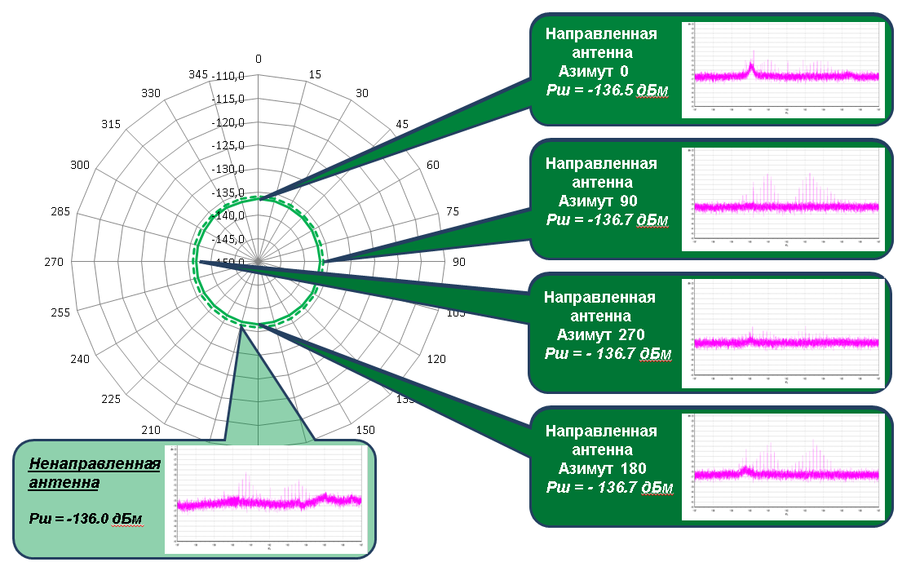

Рисунок 6.2.1 - Данные оценок электромагнитного шумового фона на диаграмме пространственного кругового обзора.

6.2.3.2. Результаты построения и анализа диаграммы распределения уровней прихода энергии излучений в азимутальной плоскости

Результаты определения обобщенных интегральных энергетических характеристик совокупности излучений для каждого наблюдаемого и сохраненного спектра в наблюдаемой полосе радиочастот представлены в таблицах 6.2.3 и 6.4.2.

Таблица 6.2.3 - Результаты определения обобщенных интегральных энергетических характеристик спектра излучений в полосе частот L1 ГЛОНАСС 1597 - 1607 МГц для наблюдаемых спектров на направленную антенну
Азимут,  градус | Пиковый уровень мощности излучений,  дБм | Средний уровень мощности излучений,  дБм | Уровень шума,  дБм
0 | -121,0 | -136,1 | -136,5
15 | -120,7 | -136,0 | -136,6
30 | -118,1 | -136,1 | -136,6
45 | -119,7 | -135,8 | -136,6
60 | -114,2 | -136,1 | -136,6
75 | -113,0 | -136,2 | -136,7
90 | -124,0 | -136,3 | -136,7
105 | -120,0 | -136,1 | -136,7
120 | -125,1 | -136,2 | -136,7
135 | -130,2 | -136,2 | -136,7
150 | -115,0 | -136,2 | -136,7
165 | -130,6 | -136,2 | -136,7
180 | -123,7 | -136,1 | -136,7
195 | -124,3 | -136,2 | -136,7
210 | -122,2 | -136,3 | -136,7
225 | -125,4 | -136,6 | -136,7
240 | -120,5 | -136,6 | -136,7
255 | -127,3 | -136,6 | -136,7
270 | -130,2 | -136,6 | -136,7
285 | -125,0 | -136,5 | -136,7
300 | -125,7 | -136,3 | -136,7
315 | -121,9 | -136,0 | -136,6
330 | -121,4 | -135,9 | -136,6
345 | -121,6 | -136,2 | -136,7
Среднее значение | -120,1 | -136,2 | -136,7
Максимальное значение | -113,0 | -135,8 | -136,5
Минимальное значение | -130,6 | -136,6 | -136,7

Таблица 6.2.4 - Результаты определения обобщенных интегральных энергетических характеристик спектра излучений в полосе частот L1 ГЛОНАСС 1597 - 1607 МГц для наблюдаемых спектров на ненаправленную антенну
Параметр | Измеренное значение,  дБм
Пиковый уровень мощности сигнала в полосе | -118,7
Средний уровень мощности в полосе | -130,5
Уровень шума | -134,4
Собственный шум приемника | -136,4

Графически результаты измерений и оценок показаны на рисунке 6.2.2 и образуют круговую азимутальную диаграмму пространственного распределения энергии излучений, в точке места проведения измерений в анализируемой полосе радиочастот.
На рисунке 6.2.2 представлены данные оценок пиковых и средних значений уровней излучений на диаграмме пространственного кругового обзора по направлениям прихода энергии излучений.

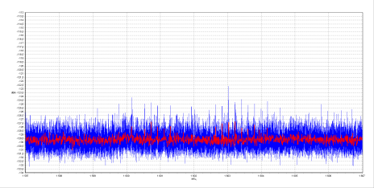
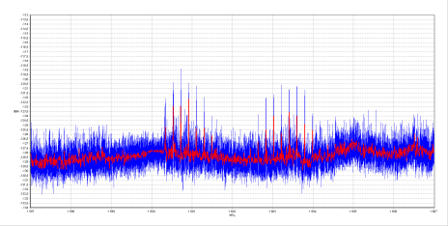
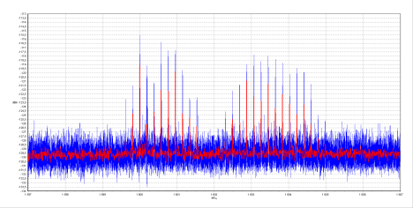
Ненаправленная
Антенна
Pпик = -121 дБм
Направленная
Антенна
Азимут 75
Pпик = -113 дБм
Направленная
Антенна
Азимут 270
Pпик = -130 дБм
Направленная антенна
Ненаправленная антенна
Пиковая мощность
Уровень шума
Пиковая мощность
Уровень шума

-113 дБм

-136 дБм
-130 дБм
-121 дБм

-136 дБм
-136 дБм

Рисунок 6.2.2 – Пространственное распределение уровней излучений в точке места измерений
в полосе частот L1 ГЛОНАСС 1597 - 1607 МГц.

Сводная диаграмма пространственного кругового обзора и распределения уровней и прихода энергии излучений в точке места измерений в полосе частот L1 ГЛОНАСС 1597 - 1607 МГц представлена на рисунке 6.2.3.


Измерения ненаправленной антенной
Пиковый уровень мощность
Средний уровень
Уровень шума шума
Уровень шума измерительного приемника
Измерения направленной антенной
Пиковый уровень
Средний уровень умощность
Уровень шума шумашума

Рисунок 6.2.3 - Сводная диаграмма пространственного распределения уровней излучений в точке места измерений в полосе частот L1 ГЛОНАСС
1597 - 1607 МГц.

Результаты анализа пространственной азимутальной диаграммы распределения уровней излучений (рисунок 6.2.3) указывают на наличие помехового излучения по азимуту 60-75 градусов. Направление прихода помехового излучения представлено на фоне цифровой карты местности на рисунке 6.2.4.

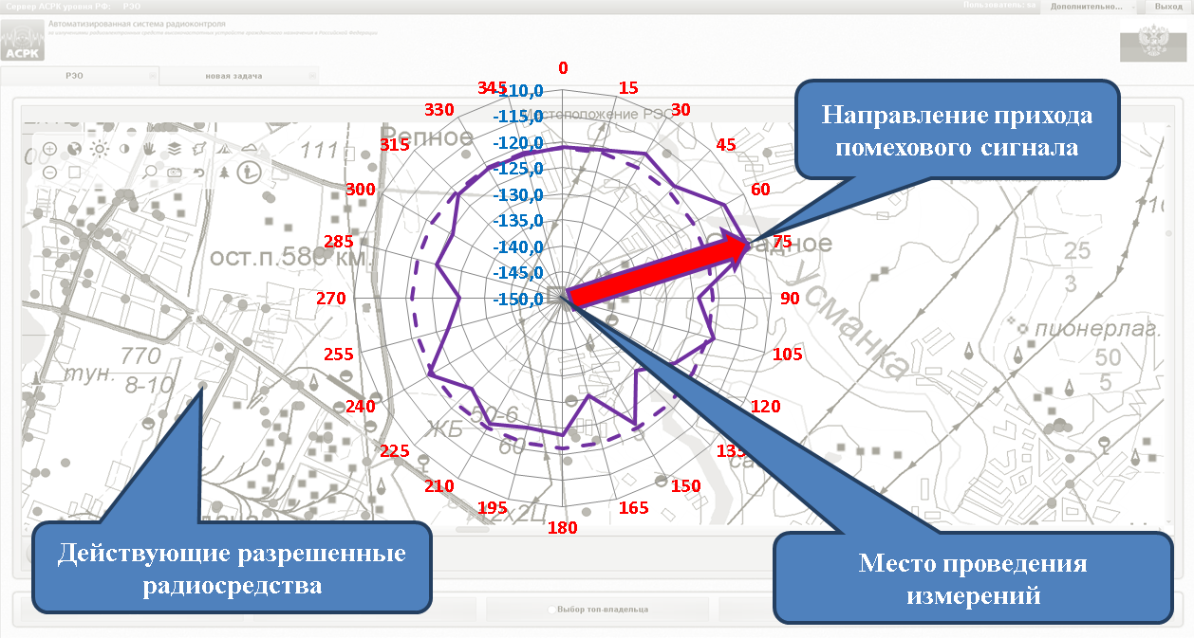
Рисунок 6.2.4 - Оценка направления прихода помехового излучения.

В направлении прихода излучения по азимуту 60-75 градусов по данным разрешительных документов на использование радиочастот в районе точки места проведения измерений отсутствуют действующие разрешенные к применению радиосредства. Соответственно в данном азимутальном направлении вероятно расположен источник помехового воздействия.
На рисунке 6.2.5 представлен спектр излучений в точке проведения измерений в полосе частот L1 ГЛОНАСС 1597 - 1607 МГц в направлении с минимальным уровнем излучений - азимут 270 градусов.
На рисунке 6.2.5 также представлены определенные значения интегральных характеристик излучений в наблюдаемой полосе радиочастот – пиковый уровень излучений, средний уровень излучений и значение уровня шумового фона.
Значение пикового уровня излучений получено путем прямых измерений с использованием измерительного приемника для полосы RBW равной 1 кГц. Приведённый спектр на рисунке 6.2.5 получен с расстоянием между спектральными отсчетами равным 78 Гц. По указанной причине данные измерений пикового уровня излучений для случая полосы RBW равной 1 кГц отличаются от максимального значения спектральных отсчетов на спектрограмме.

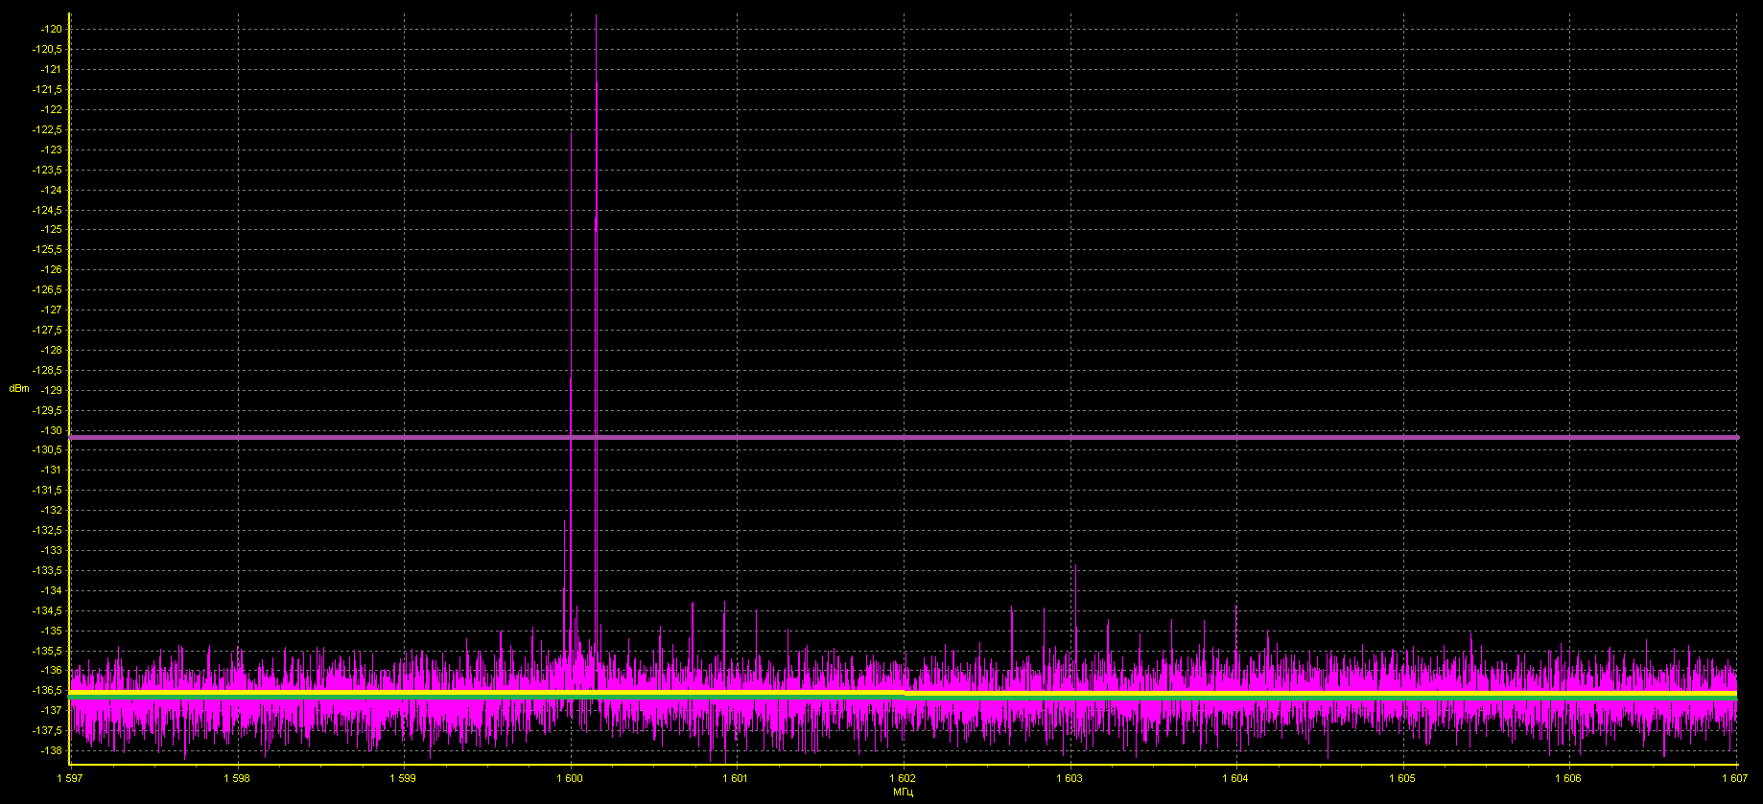
Шум в полосе приема
Собственный шум приемника

Среднее значение мощности отсчетов

Пиковая мощность
(RBW 1 кГц)

Рисунок 6.2.5 – Спектр в полосе частот L1 ГЛОНАСС 1597 - 1607 МГц
(Антенна направленная. Азимут 270 градусов).

В направлении 75 градусов выявлены излучения на частоте 1600 МГц.
Измеренное значение уровня шума и рассчитанное среднее значение уровня излучений секторальных отчетов для случая спектров по азимутальным направлениям практически совпадают с уровнем собственных шумов используемого измерительного приемника.
Спектр излучений в точке проведения измерений в полосе частот L1 ГЛОНАСС 1597 - 1607 МГц в направлении с максимальным уровнем излучений приведен на рисунке 6.2.6.

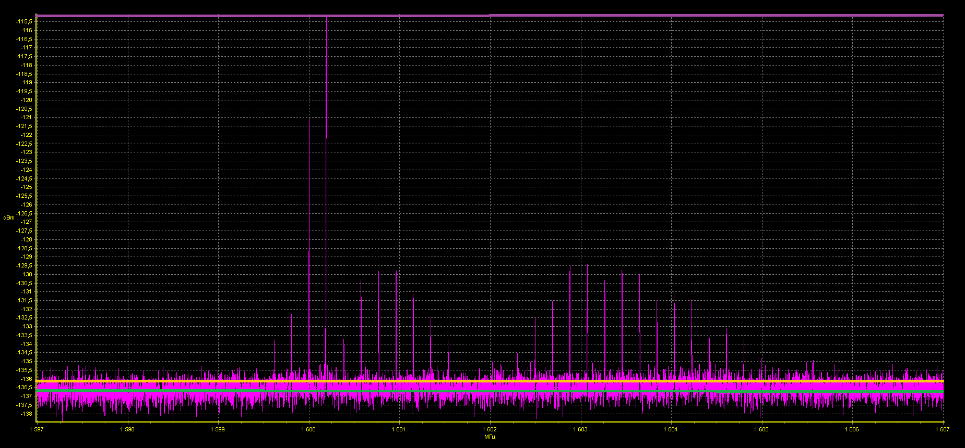
Среднее значение мощности отсчетов

Пиковая мощность
(RBW 1 кГц)

Шум в полосе приема
Собственный шум приемника

Рисунок 6.2.6 – Спектр в полосе частот L1 ГЛОНАСС 1597 - 1607 МГц
(Антенна направленная. Азимут 75 градусов).

В направлении 75 градусов выявлено помеховое излучение в полосе частот L1 ГЛОНАСС 1597 - 1607 МГц. Спектр помехового излучения приведен на рисунке 6.2.7.

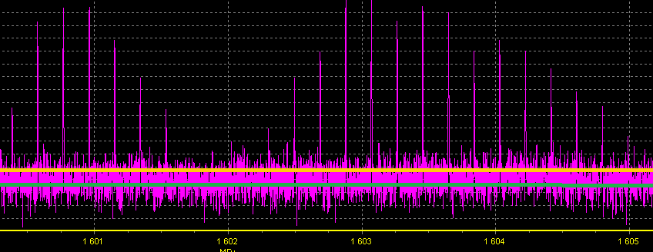
Рисунок 6.2.7 – Спектр помехового излучения в полосе частот L1 ГЛОНАСС 1597 - 1607 МГц (Антенна направленная. Азимут 75 градусов).

В направлении помехового излучения наблюдалось увеличение пиковой мощности на 17 дБ и незначительное увеличение средней мощности (0.4 дБ). Незначительное увеличение средней мощности обусловлено узкополосными спектральными составляющими помехового излучения.

Спектр в полосе частот L1 ГЛОНАСС 1597 - 1607 МГц на ненаправленную антенну приведен на рисунке 6.2.8.

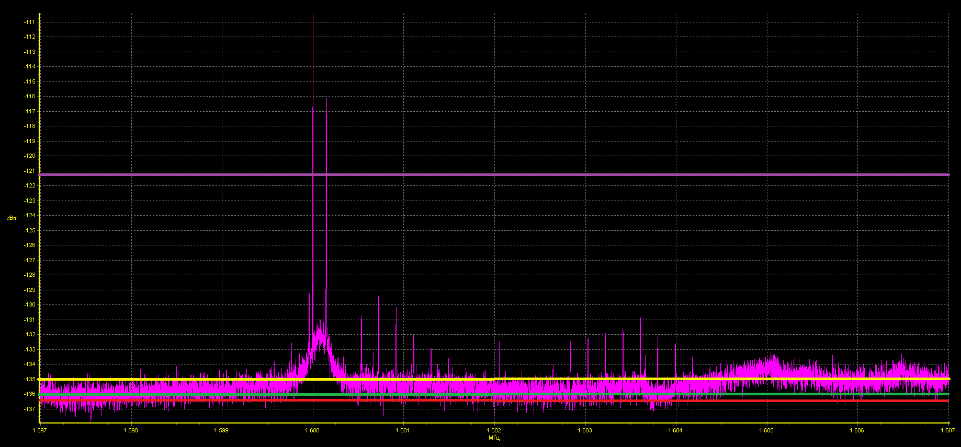
Измеренный уровень шума в полосе приема
Средний уровень (отсчетов)
Собственный шум приемника

Пиковый уровень
(RBW 1 кГц)

Рисунок 6.2.8 – Спектр в полосе частот L1 ГЛОНАСС 1597 - 1607 МГц
(Антенна ненаправленная).

На ненаправленную антенну наблюдается увеличение пиковой мощности излучений на 15 дБ относительно уровня шума и средней мощности на 1 дБ относительно уровня шума. Незначительное увеличение средней мощности обусловлено узкополосными спектральными составляющими помехового излучения.
Представленные на рисунке 6.2.8 данные дополнительно показывают:
1. Узкополосные помеховые излучения характеризуются резким повышением пиковой мощности в полосе RBW.
2. При большом количестве помеховых воздействий, либо широкополосном типе помеховых воздействий наблюдается повышение средней мощности излучений в полосе частот наблюдения.

Расчетный совокупный спектр в полосе частот L1 ГЛОНАСС 1597 - 1607 МГц синтезированный по результатам специального алгоритмического суммирования спектров сигналов наблюдаемых по азимутальным направлениям на направленную антенну приведен на рисунке 6.2.9.
На графике рисунка 6.2.9 бирюзовым цветом добавлены и отображены спектры сигналов, измеренные по всем азимутальным направлениям с использованием направленной антенны.
Максимальные значения излучений каждого спектра наблюдаемого по азимутальным направлениям на рисунке 6.2.9 выделено красным цветом.

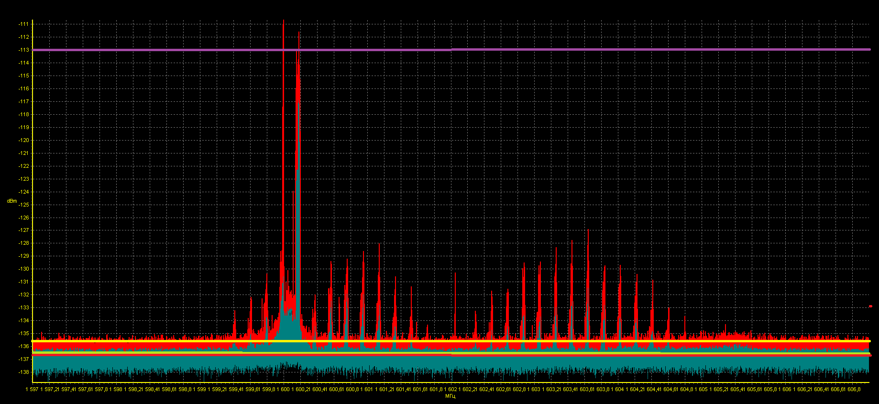
Пиковая мощность
(RBW 1 кГц)

Собственный шум приемника

Измеренный шум в полосе приема

Среднее значение мощности (отсчетов)
Рисунок 6.2.9 – Суммарный спектр в полосе частот L1 ГЛОНАСС 1597 - 1607 МГц синтезированный по данным спектральных наблюдений на направленную антенну.

Как видно из данных рисунка 6.2.8 и рисунка 6.2.9, совокупный спектр, синтезированный по результатам наблюдений спектра по азимутальным направлениям на направленную антенну, в целом, аналогичен спектру наблюдаемому на ненаправленную антенну.
Уровень составляющих помеховых воздействий, полученных на направленную антенну, на 4дБ выше по сравнению с составляющими, полученными на ненаправленную антенну. Это соответствует разнице в коэффициентах усиления антенн.
Уровень шума измеренный с использованием направленной антенны соответствует уровню шума измеренному с использованием ненаправленной антенны.

Обобщенные результаты проведенных оценок приведены также на рисунке 6.2.10. На рисунке 6.2.10 представлены диаграммы:
- диаграмма соотношения уровней излучений в направлении прихода помехового излучения на направленную антенну, азимут 75 градусов;
- диаграмма соотношения уровней излучений в направлении отсутствия помехового излучения на направленную антенну, азимут 270 градусов;
- диаграмма соотношения уровней излучений на ненаправленную антенну;
- совокупная диаграмма соотношения уровней излучений на направленную антенну.

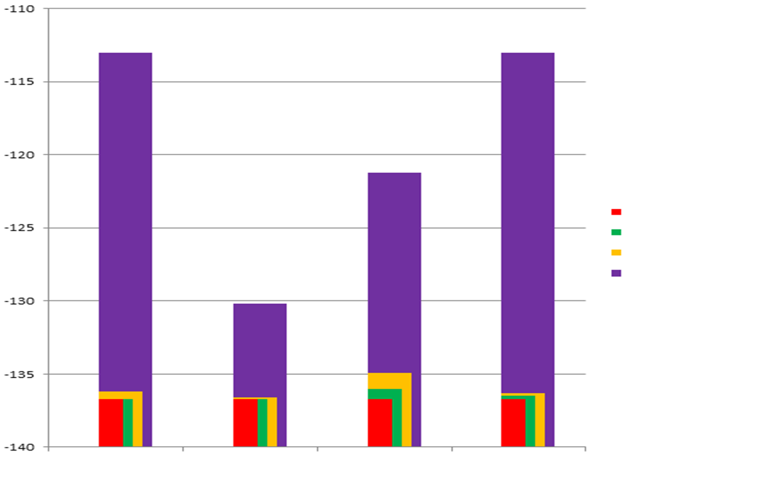
Уровень шума приемника
Уровень шума в полосе
Средняя уровень излучений
Направленная антенна,
Азимут 270 градусов
Направленная антенна,
Азимут 75 градусов
Ненаправленная
антенна
Направленная антенна,
максимальные значения спектральных отсчетов при пространственном обзоре
Пиковая уровень излучений

Рисунок 6.2.10 - Обобщенные результаты оценки соотношения энергетических характеристик излучений в полосе частот
L1 ГЛОНАСС 1597 - 1607 МГц.

6.2.3.3. Результаты построения и анализа диаграммы распределения уровней прихода энергии излучений в полусфере по азимуту и углу места

В целях комплексного анализа излучений для источников излучений наземного, воздушного и космического базирования проведены измерения и построена диаграмма распределения уровней прихода энергии изучений в полусфере азимута и угла места с центром окружности плоскости основания полусферы в точке места измерений и оценивания электромагнитной и помеховой обстановки. Измерения проводились с использованием направленной параболической антенны.
В ходе проведения пространственного сканирования излучений дополнительно осуществлено сопровождение заданного космического аппарата (КА) ГЛОНАСС с учетом данных траектории пролета КА в зоне радиовидимости в период выполнения измерений в заданной точке пространства в период времени проведения измерений.

В качестве наблюдаемого и сопровождаемого направленной антенной КА использовался космический аппарат ГЛОНАСС "Космос-2434 (721)".
На рисунке 6.2.11 представлены траектории КА ГЛОНАСС, траектория КА "Космос-2434 (721)". Участок траектории КА "Космос-2434 (721)" в период проведения измерений выделен красным цветом.

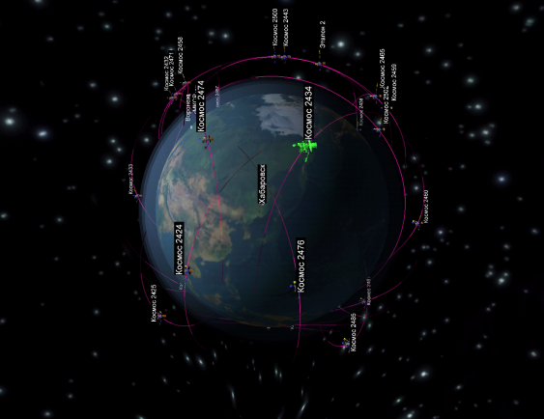 | 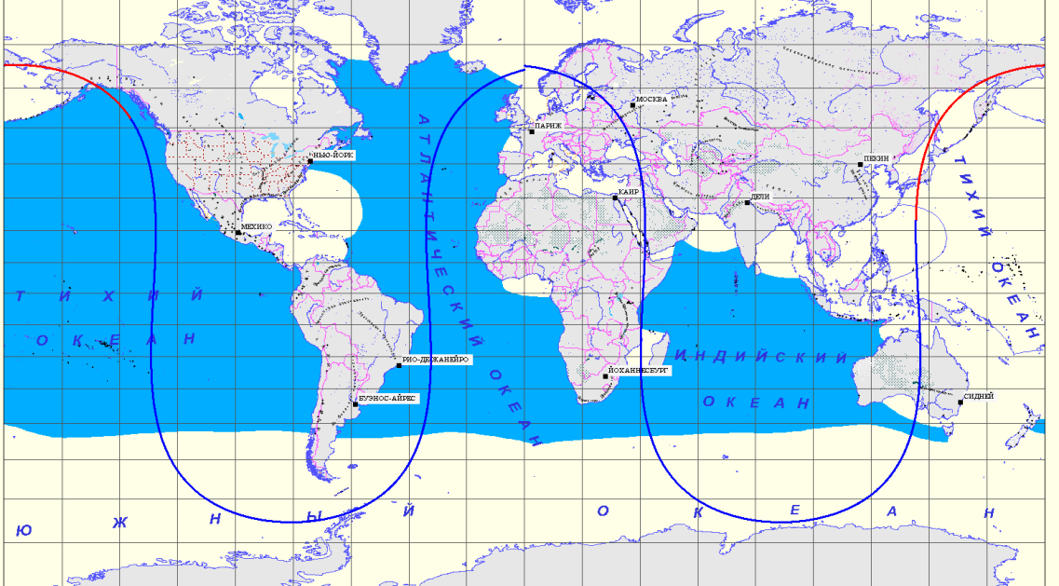  Наблюдаемый космический аппарат. Период наблюдения
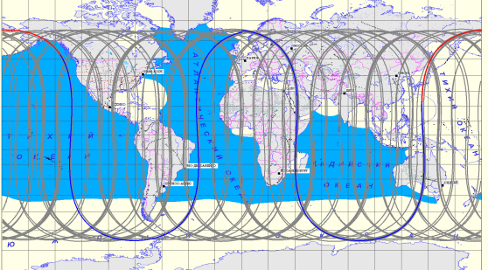

Рисунок 6.2.11 - Траектории КА ГЛОНАСС и траектория
сопровождаемого КА.

На рисунке 6.2.12 представлены траектории КА ГЛОНАСС находившихся в зоне радиовидимости в период проведения измерений. Траектории КА ГЛОНАСС на рисунке 6.2.12 представлены в системе координат азимут-угол места с центром системы координат в точке места выполнения измерений, наблюдения и сопровождения КА.
На рисунке 6.2.12 на траекториях КА ГЛОНАСС точками показано местоположение КА ГЛОНАСС для заданного момента времени в период выполнения измерений. Траектория сопровождаемого измерениями КА "Космос-2434 (721)" выделена красным цветом.

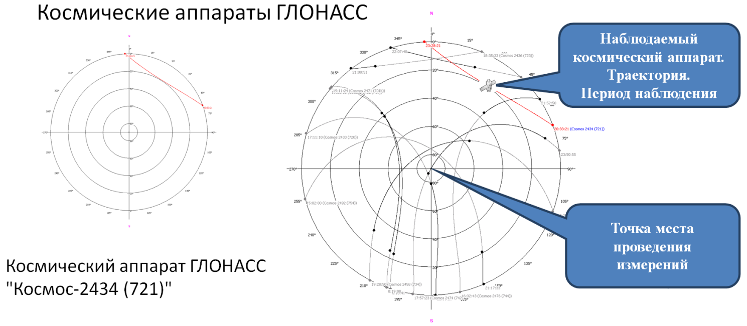
Рисунок 6.2.12 - Траектории КА ГЛОНАСС в период проведения измерений в системе координат азимут-угол места с центром системы координат в точке места выполнения измерений.

На рисунке 6.2.13 представлены спектры в полосе частот измерений L1 ГЛОНАСС 1597 - 1607 МГц для трех случаев азимутов направления измерений на заданный КА ГЛОНАСС. Сигнал наблюдаемого КА ГЛОНАСС на спектре выделен синим кругом. На спектрах по азимуту и углу места соответствующим приземному слою видны потенциальные помеховые излучения в полосе частот измерений L1 ГЛОНАСС 1597 - 1607 МГц выделенные на спектрах рисунка 6.2.13 красным цветом.

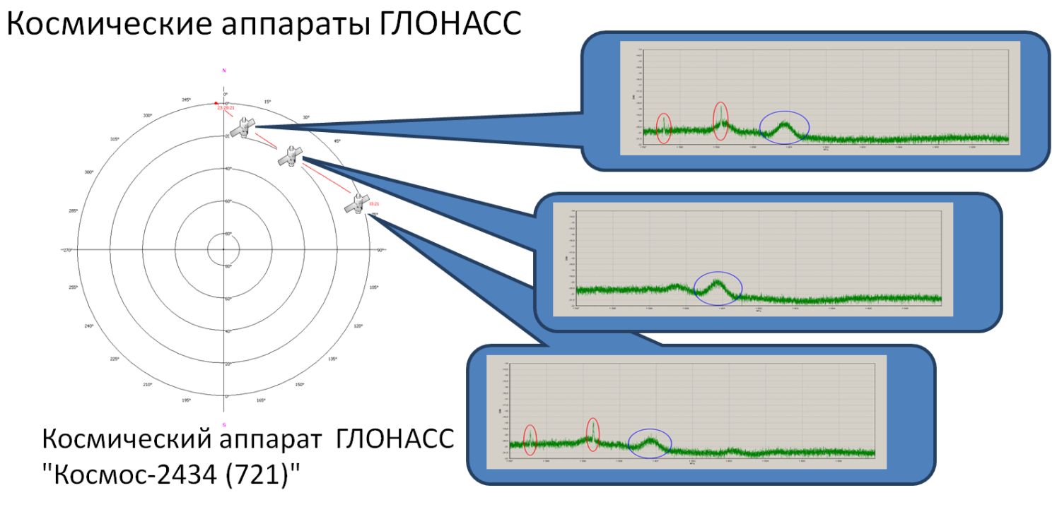

Рисунок 6.2.13 - Спектры в заданной полосе частот измерений
L1 ГЛОНАСС 1597 - 1607 МГц для случаев трех азимутов направления измерений на заданный КА ГЛОНАСС.

Рисунок 6.2.14 представляет совокупность данных результатов оценок средних значений уровней излучений в заданной полосе частот измерений 1597 - 1607 МГц (L1 ГЛОНАСС) в системах координат:
- трехмерной полусферы «азимут - угол места - уровень излучения», значение уровня излучения на рисунке диаграммы полусферы представлено зеленым цветом. Центр полусферы соответствует точке места проведения измерений;
- на плоскости графика «уровень излучений в полосе – момент времени в периоде проведения измерений», при этом каждый момент времени в периоде проведения измерений соответствует определенному азимуту и углу места в направлении на наблюдаемый КА.

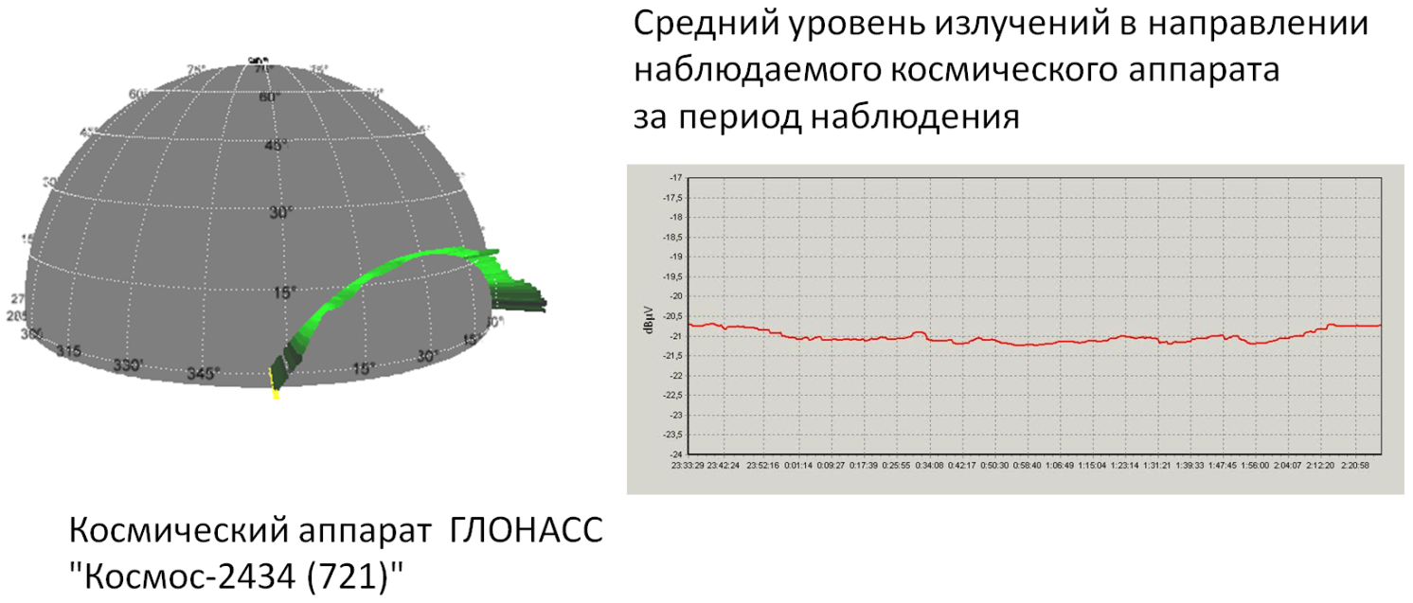
Центр полусферы в точке места проведения измерений

Рисунок 6.2.14 - Совокупность данных результатов оценок
средних значений уровней излучений в полосе частот измерений
L1 ГЛОНАСС 1597 - 1607 МГц.

Графики значений средних уровней излучений в заданной полосе частот по азимуту и углу места показывают повышенные уровни излучений в приземном слое, что указывает на возможность наличия источников излучений и помех, а также высоких уровней электромагнитного шумового фона при направлениях прихода энергии излучений в приземном слое земной поверхности.
Рисунок 6.2.15 представляет полную совокупность данных результатов сканирования излучений в заданной полосе направленной параболической антенной в точке места проведения измерений и оценок электромагнитной и помеховой обстановки.

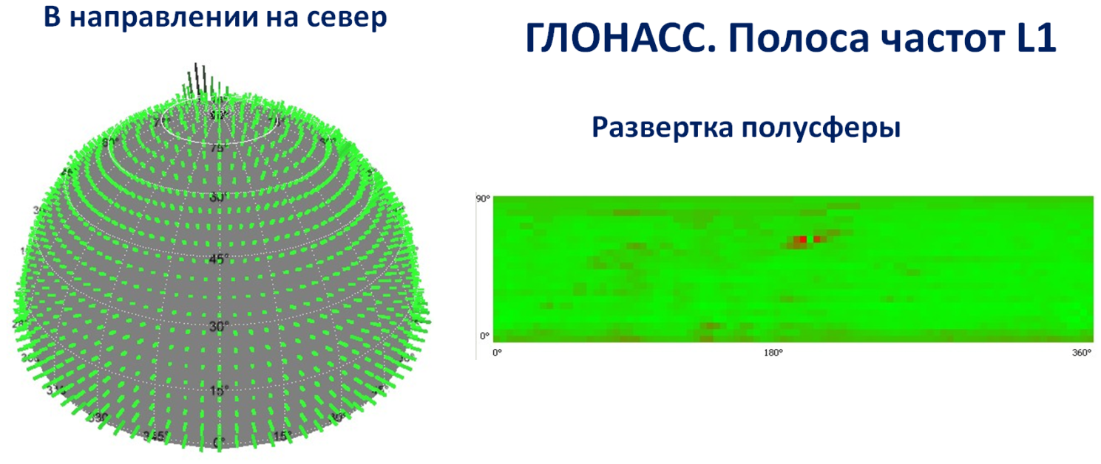
Центр полусферы в точке места проведения измерений

Рисунок 6.2.15 - Пространственные диаграммы сводных данных результатов сканирования излучений в заданной полосе направленной параболической антенной в точке места проведения измерений и оценок электромагнитной и помеховой обстановки.

Рисунок 6.2.15 представляет совокупность данных результатов оценок средних значений уровней излучений в заданной полосе частот измерений L1 ГЛОНАСС 1597 - 1607 МГц в системах координат:
- трехмерной полусферы «азимут - угол места - уровень излучения», значение уровня излучения на рисунке диаграммы полусферы представлено зеленым цветом. Центр полусферы соответствует точке места проведения измерений;
- на плоскости трехмерного графика «азимут - угол места - уровень излучения», с представлением значений уровней градациями и интенсивностью цвета. Максимальные значения обозначены интенсивным красным цветом. Минимальные значения обозначены зеленым цветом меньшей интенсивности.
Диаграммы значений средних уровней излучений в заданной полосе частот по азимуту и углу места показывают на наличие излучений с высоким значением уровней излучений с приходом энергии излучений из воздушного или космического пространства в конкретных направлениях на источник излучения по азимуту и углу места в период времени выполнения измерений.
Представленные на рисунке 6.2.16 по данным результатов проведенных измерений соотношения энергетических значений характеризуют условия распространения и приема сигналов ГНСС, а также указывают на чувствительность сигналов ГНСС к помехам и уровням электромагнитного шумового фона.

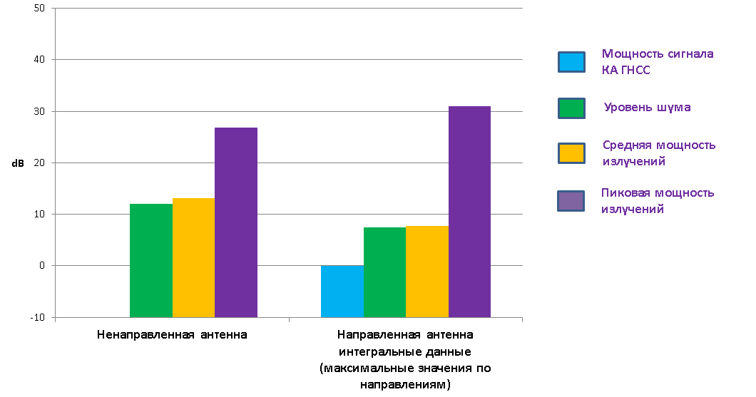
Рисунок 6.2.16 – Данные соотношения характеристик уровней излучений в полосе частот L1 ГЛОНАСС 1597 - 1607 МГц.

6.2.4. Выводы по результатам измерений и оценок электромагнитной и помеховой обстановки в полосах частот L1 ГЛОНАСС 1597 - 1607 МГц

Комплексное представление параметров состояния электромагнитной и помеховой обстановки в заданных полосах радиочастот наглядно представлено диаграммами пространственного обзора и распределения формирующих спектр энергетических воздействий. Диаграммы получены по данным вторичной обработки данных спектральных измерений в заданных полосах радиочастот. Диаграммы представляют сводные данные о направлениях прихода и уровнях энергии в полосах радиочастот согласно азимутам и углам места прихода энергии излучений. Диаграммы обеспечили проведение оперативного информативного анализа состояния электромагнитной и помеховой обстановки в полосе частот L1 ГЛОНАСС 1597 - 1607 МГц в точке места проведения измерений.
Результаты пространственного сканирования с использованием направленных антенн и построения диаграмм пространственного обзора выявили сложную электромагнитную и помеховую обстановку в точке места оценивания, наличие потенциальных источников помех и плотность распределения источников помеховых воздействий по азимутальным направлениям.

7 Рассмотрение проблемных вопросов потенциальных помеховых воздействий в полосах частот ГНСС в рамках деятельности международных организаций

7.1 Рассмотрение проблемных вопросов потенциальных помеховых воздействий в полосах частот ГНСС в рамках деятельности МСЭ

Представленный в разделе 6.1 материал в сентябре 2016 года был направлен на собрание Международного Союза Электросвязи в рамках Рабочей группы 4С «Эффективное использование орбит/спектра подвижной спутниковой службы (ПСС) и спутниковой службы радиоопределения (ССРО)», с предложением создать новый Отчет МСЭ-R M.[IMT-RNSS] по вопросу защиты систем радионавигационной спутниковой службы, работающей в полосах частот 1164-1300 МГц и 1559-1610 МГц, от побочных излучений систем IMT в диапазоне частот ниже 3 ГГц. В результате собрание РГ 4С одобрило данное предложение и приложило к Отчету председателя Предварительный проект нового Отчета МСЭ-R M.[IMT-RNSS]. В настоящее время работа МСЭ по созданию вышеуказанного Отчета не завершена и будет продолжена на следующих собраниях РГ 4С.
Кроме этого, на основе материала, представленного в разделе 6.2 в рамках деятельности Международного Союза Электросвязи Рабочей группой 1С «Мониторинг спектра» ведется работа по созданию нового Отчета МСЭ-R SM. «Практическая оценка электромагнитной и помеховой обстановки в точке места проведения измерений в полосах частот ГНСС», в котором приводятся данные практических измерений параметров электромагнитной и помеховой обстановки, указывающие на наличие излучений и помех распространению и приему сигналов ГНСС.

7.2 Рассмотрение проблемных вопросов потенциальных помеховых воздействий в полосах частот ГНСС в рамках деятельности МКГ

12-е собрание Международного комитета по глобальным навигационным спутниковым системам ООН (г. Сочи, Российская Федерация, ноябрь 2016 г) на основе материала, представленного в разделе 6.1, показывающего возможность негативного влияния уровней нежелательных излучений (включая внеполосные, побочные и гармонические помехи) от базовых/мобильных станций систем IMT на полосы частот глобальных навигационных систем (1164-1300 МГц и 1559-1610 МГц одобрило Рекомендацию 11S.1 «Совместимость IMT и ГНСС», рекомендательная часть которой формулируется следующим образом:
- Членам МКГ предлагается активно участвовать в работе МСЭ-R и региональной работе по вопросу новых распределений спектра для IMT в целях гарантирования, что они не окажут влияния на работу существующих и будущих ГНСС.
- Членам МКГ рекомендуется призвать свои администрации обеспечить защиту спутниковой службы радиоопределения/радионавигационной спутниковой службы (ССРО/РНСС) от нежелательных излучений новых распределений спектра для IMT, включая помехи в соседней полосе частот, внеполосные помехи и гармонические помехи, в результате может потребоваться применение более жестких ограничений уровней нежелательных излучений для IMT в полосах частот ССРО/РНСС.
- Участники могут также рассмотреть вопрос о формировании связей с другими спутниковыми группами уже защищающими спутниковый спектр.

7.3 Рассмотрение проблемных вопросов потенциальных помеховых воздействий в полосах частот ГНСС в рамках деятельности ИКАО

Проблему защиты спектра систем радионавигационной спутниковой службы, работающей в полосах частот 1164-1300 МГц и 1559-1610 МГц, от нежелательных излучений систем IMT в диапазоне частот ниже 3 ГГц было предложено отразить при разработке Справочника Международной организации гражданской авиации (ИКАО) по радио «Требования частотного спектра для Гражданской авиации», Том I «Стратегия и политика ИКАО в вопросе спектра, а также связанная с этим информация». Данные предложения были представлены на группе по спектру ИКАО (frequency spectrum managment panel (FSMP) (27 марта – 7 апреля 2017 года, Банког, Тайланд)) и отражены в выходных документах собрания. В дальнейшем разработанная версия Справочника, будет направлена на утверждение в Аэронавигационную Комиссию.

Заключение

Как показывают результаты анализа, плановый радиомониторинг в полосах частот ГНСС осуществляется в странах РСС – Армении, Казахстане, Кыргызстане и Таджикистане. В странах РСС Азербайджан, Россия, Узбекистан плановый радиомониторинг в полосах частот ГНСС не проводится. Поиск помех приему сигналов ГНСС инициируется заявками на помех от потребителей услуг ГНСС.
Анализ сведений, предоставленных Администрациями связи стран РСС и сведений открытых источников указывает на недостаточность данных оценки реального состояния электромагнитной и помеховой обстановки в полосах частот ГНСС. Отсутствуют сведения о реальных источниках помех спутниковым навигационным системам. Отсутствуют данные натурного оценивания уровней влияния различных помеховых воздействий и электромагнитного шумового фона на качество решения навигационных задач аппаратурой потребителей услуг ГНСС в реальных условиях использования.
Заявки на поиск и устранение помех приему сигналов ГНСС и функционированию аппаратуры потребителей услуг ГНСС и данные учета помеховых воздействий в полосах частот ГНСС фактически отсутствуют.
Основные причины отсутствия заявок на помехи в полосах частот ГНСС связаны с отсутствием в аппаратуре потребителей услуг ГНСС средств индикации наличия помеховых воздействий и повышенных уровней электромагнитного шумового фона, приводящих к снижению качества и отказам в решении навигационных задач. Дополнительно, в навигационной аппаратуре потребителя (НАП) реализуются программно-математические методы, фактически обеспечивающие определенный уровень помехоустойчивости НАП.
Вместе с тем, на заседаниях Международного комитета по спутниковой навигации (ICG) ООН и его рабочих группах операторами ГНСС отмечается обеспокоенность проблемами использования подавителей сигналов ГНСС, открыто продаваемых в сети интернет. Отмечаются случаи помеховых воздействий в полосах частот ГНСС от РЭС другого назначения. В материалах докладов представителей операторов ГНСС и участников ICG выражается озабоченность по данному поводу.
В рамках деятельности Международного Союза Электросвязи Рабочей группой 4С «Эффективное использование орбит/спектра подвижной спутниковой службы (ПСС) и спутниковой службы радиоопределения (ССРО)», в стадии разработки находится Отчет МСЭ-R M.[IMT-RNSS], посвященный вопросу защиты систем радионавигационной спутниковой службы, работающей в полосах частот 1164-1300 МГц и 1559-1610 МГц, от побочных излучений систем IMT в диапазоне частот ниже 3 ГГц.
Дополнительно, в рамках деятельности Международного Союза Электросвязи Рабочей группой 1С «Мониторинг спектра» ведется работа по созданию Отчета МСЭ-R SM. «Практическая оценка электромагнитной и помеховой обстановки в точке места проведения измерений в полосах частот ГНСС». В данном отчете также приводятся данные практических измерений параметров состояния электромагнитной и помеховой обстановки, указывающие на наличие излучений и помех приему сигналов ГНСС.
Указанные обстоятельства определяют необходимость дополнительных специальных исследований состояния электромагнитной и помеховой обстановки в полосах частот ГНСС, а также разработки специальных рекомендаций в области обеспечения беспомехового приема сигналов ГНСС. Настоящий Отчет может дополняться приложениями с результатами таких исследований.
План проспект Рекомендаций в области защиты спектра частот, радиоконтроля и оценки электромагнитной и помеховой обстановки в полосах частот ГНСС представлен в Приложении.

Приложение
к Отчету о защите радионавигационной спутниковой службы от помех радиоприему сигналов ГНСС

План проспект Рекомендаций в области защиты спектра частот, радиоконтроля и оценки электромагнитной и помеховой обстановки в полосах частот ГНСС

Введение.
Общие положения. Актуальность темы. Условия решения навигационных задач. Влияние электромагнитного шумового фона и помеховых излучений на качество решения навигационных задач.

- Защита спектра, условия электромагнитной совместимости и беспомеховой работы ГНСС
  - Рекомендации в области международного взаимодействия в интересах обеспечения защиты спектра, электромагнитной совместимости и беспомеховой работы ГНСС.
Международная координация деятельности в области защиты спектра частот ГНСС, обеспечения беспомеховой работы ГНСС и потребителей услуг ГНСС
Рекомендации по взаимодействию в данной области

  - Рекомендации на национальном уровне в интересах обеспечения защиты спектра, электромагнитной совместимости и беспомеховой работы ГНСС.
Рекомендации в области содержания нормативно-правовой базы на национальном уровне в части обеспечения защиты спектра частот ГНСС.
- установление уполномоченных организаций в области оценки электромагнитной и помеховой обстановки в полосах радиочастот ГНСС;
- технологический доступ уполномоченных организаций к базам данных частотного планирования и разрешительных документов на использование радиочастот в полосах частот ГНСС и смежных полосах частот;
- сертификационные испытания оборудования потребителей услуг ГНСС на устойчивость к электромагнитным шумам и помеховым воздействиям;
- нормирование уровней шумового фона и уровней излучений различных источников для оборудования ГНСС и потребителей услуг ГНСС с учетом требований обеспечения надежного распространения и беспомехового приема сигналов ГНСС

- Цели и задачи радиоконтроля и оценки электромагнитной и помеховой обстановки в полосах частот ГНСС
Цели: Обеспечение устойчивой беспомеховой работы ГНСС и оборудования потребителей услуг ГНСС
Задачи: Контроль выполнения надлежащих (требуемых) условий распространения и приема сигналов ГНСС

- Контролируемые параметры состояния электромагнитной и помеховой обстановки в полосах радиочастот ГНСС
Определение перечня параметров состояния электромагнитной и помеховой обстановки оказывающих влияние на качество распространения и приема сигналов ГНСС.
Нормирование параметров состояния электромагнитной и помеховой обстановки в интересах обеспечения распространения и приема сигналов ГНСС.

- Предварительный расчет параметров состояния электромагнитной обстановки и возможности помеховых воздействий
- Модели распространения радиоволн в полосах радиочастот ГНСС. Рекомендации МСЭ в области моделей распространения радиочастот в полосах радиочастот ГНСС
- Анализ базы данных действующих радиосредств в смежных и совмещенных полосах радиочастот ГНСС. Расчет возможности наличия действия источников излучений в точках приема сигналов ГНСС.
- Формирование отчетов. Визуализация действия источников излучений в смежных и совмещенных полосах радиочастот ГНСС на цифровых картах местности

- Измерительные задачи в интересах оценки параметров состояния электромагнитной и помеховой обстановки в полосах частот ГНСС
Полный перечень измерительных задач.
Первичные измерительные задачи.
Косвенные измерения. Вторичная обработка данных первичных измерений.

- Средства и системы измерений для решения задач оценки электромагнитной и помеховой обстановки в полосах частот ГНСС
Измерительные приемники и анализаторы спектра.
Антенны.
Сеть связи и передачи данных распределенной измерительной системы мониторинга.
Средства обработки и визуализации измерительной инф..

- Радиомониторинг полос частот ГНСС
Радиочастотный спектр в полосе частот оценки электромагнитной и помеховой обстановки для ГНСС. Интегральные энергетические характеристики спектра.
Организация и планирование радиомониторинга.
Оценка электромагнитного шумового фона.

- Вторичная обработка данных измерений. Комплексная оценка электромагнитной и помеховой обстановки
- Комплексная оценка электромагнитной и помеховой обстановки в заданной точке пространства. Оперативное выявление помех в полосах частот ГНС.
Методические подходы к проведению измерений и оценок в интересах:
- экспресс анализа электромагнитной и помеховой обстановки;
- оперативного выявления ухудшений условий распространения и приема сигналов ГНСС.
- Комплексная оценка электромагнитной и помеховой обстановки в территориальном районе.
Карты местоположения радиосредств работающих в смежных и совмещенных полосах частот ГНСС.
Карты значений уровней электромагнитного шумового фона в территориальных районах в полосах частот ГНСС.
Карты плотности помеховых воздействий в территориальных районах в полосах частот ГНСС

- Хранение данных. Обменные форматы данных. Отчеты
Форматы данных радиосредств, работающих в смежных и совмещенных полосах частот ГНСС.
Форматы данных средств радиомониторинга.
Форматы данных результатов измерений и мониторинга.
Форматы данных помеховых воздействий в полосах частот ГНСС.
Отчеты

